Unione Regionale delle Camere di Commercio Industria,
Artigianato e Agricoltura della Lombardia

GIUNTA
Milano, 17 settembre 2012 – ore 10.30



Sono presenti i Signori:

PRESIDENTE | Francesco Bettoni, Presidente Unioncamere Lombardia e Camera di Commercio di Brescia

COMPONENTI | Giovanni Paolo Malvestiti, Presidente della Camera di Commercio di Bergamo  Paolo De Santis, Presidente della Camera di Commercio di Como  Gian Domenico Auricchio, Presidente della Camera di Commercio di Cremona  Vico Valassi, Presidente della Camera di Commercio di Lecco  Alessandro Zucchetti, Presidente della Camera di Commercio di Lodi  Giacomo de Ghislanzoni Cardoli, Presidente della Camera di Commercio di Pavia  Emanuele Bertolini, Presidente della Camera di Commercio di Sondrio  Bruno Amoroso, Presidente della Camera di Commercio di Varese  Angelo Carrara, Membro di Giunta della Camera di Commercio di Bergamo  Giovanni Carmignani, Membro di Giunta della Camera di Commercio di Como  Arnaldo Redaelli, Membro di Giunta della Camera di Commercio di Lecco  Vittorio Boselli, membro di Giunta della Camera di Commercio di Lodi  Alberto Righi, Membro di Giunta della Camera di Commercio di Mantova  Piero Maccarini, membro di Giunta della camera di Commercio di Pavia  Giovanni Brugnoli, Membro di Giunta della Camera di Commercio di Varese

Sono inoltre presenti i Signori:

Emanuele Prati, Segretario Generale della Camera di Commercio di Bergamo
Massimo Ziletti, Segretario Generale della Camera di Commercio di Brescia
Giuliano Caramella, Segretario Generale della Camera di Commercio di Como
Massimo Dester, Segretario Generale della Camera di Commercio di Cremona
Maria Paola Esposito, Segretario Generale f.f. della Camera di Commercio di Lodi
Marco Zanini, Segretario Generale della Camera di Commercio di Mantova
Pier Andrea Chevallard, Segretario Generale della Camera di Commercio di Milano e Segretario Generale di Unioncamere Lombardia
Marco Bonat, Segretario Generale della Camera di Commercio di Sondrio
Mauro Temperelli, Segretario Generale della Camera di Commercio di Varese
Enzo Rodeschini, Direttore Operativo di Unioncamere Lombardia
Damiano Zazzeron, Presidente del Collegio dei Revisori dei Conti di Unioncamere Lombardia
Simone Bruno, Revisore dei Conti di Unioncamere Lombardia
Roberto Fedegari, Revisore dei Conti di Unioncamere Lombardia

Sono assenti giustificati i Signori:

Carlo Zanetti, Presidente della Camera di Commercio di Mantova
Carlo Sangalli, Presidente della Camera di Commercio di Milano
Carlo Edoardo Valli, Presidente della Camera di Commercio di Monza Brianza
Carlo Massoletti, Membro di Giunta della Camera di Commercio di Brescia
Cesare Pasquali, Membro di Giunta della Camera di Commercio di Cremona
Paolo Bassi, Membro di Giunta della Camera di Commercio di Sondrio
Rossella Pulsoni, Segretario Generale della Camera di Commercio di Lecco
Renato Mattioni, Segretario Generale della Camera di Commercio di Monza Brianza
Federica Pasinetti, Segretario Generale della Camera di Commercio di Pavia

Constatata la presenza del numero legale assume la Presidenza il Presidente di Unioncamere Lombardia Francesco Bettoni, Segretario è il dottor Pier Andrea Chevallard Segretario Generale di Unioncamere Lombardia, assistito dalla dottoressa Annamaria De Vivo.

ORDINE DEL GIORNO |  | Numero  Delibera | Numero  Pagina | Numero Allegato
1 | Approvazione verbale precedente seduta del 24 luglio 2012 | 19 | 3
2 | Aggregazione di servizi alla luce dell’autoriforma del Sistema camerale ed evoluzione del processo di riordino delle Province |  | 3 | 1
3 | Varie ed eventuali

1) APPROVAZIONE VERBALE PRECEDENTE SEDUTA DEL 24 LUGLIO 2012

DELIBERA N. 19

Il Presidente riferisce che in data 13 settembre 2012 si è provveduto a trasmettere copia del verbale della seduta di Giunta del 24 luglio 2012 per il benestare o per eventuali osservazioni.
Non emergendo osservazioni la Giunta all’unanimità:

delibera

- di approvare il verbale in oggetto.

2) AGGREGAZIONE DI SERVIZI ALLA LUCE DELL’AUTORIFORMA DEL SISTEMA CAMERALE ED EVOLUZIONE DEL PROCESSO DI RIORDINO DELLE PROVINCE

Il Presidente riferisce che alla luce del processo in corso in tema di riordino delle Province, la Giunta Esecutiva di Unioncamere Lombardia ha avviato ad inizio agosto (a seguito della conversione in legge del DL 95 e della convocazione dell’Ufficio di Presidenza del CAL per il 31 agosto scorso) un primo confronto al proprio interno in attesa di coinvolgere la Giunta nel suo complesso e parallelamente all’iter di confronto avviatosi nel CAL.
Le note di seguito riportate come primo generale contributo al dibattito, contengono la forte convinzione che in ogni caso il Sistema camerale anche a livello regionale debba muoversi nella direzione di un processo di autoriforma che eviti potenziali soluzioni normative calate dall’alto e consenta alle Camere lombarde di continuare ad essere accanto alle imprese come fattore propulsivo dello sviluppo, favorendo un forte recupero di competitività dei sistemi territoriali anche attraverso la razionalizzazione e l’efficientamento dei servizi della pubblica amministrazione. Il riordino visto cioè come occasione per un salto di qualità del “sistema Lombardia”.
Indipendentemente dalle scelte di riordino delle Province che verranno effettuate nelle sedi preposte (CAL, Regione e Governo) e dal conseguente adeguamento o meno dei confini delle “nuove” Camere di Commercio, è in ogni caso necessario che il processo di autoriforma delle Camere sia fortemente basato sulla aggregazione di servizi alla scala e con le modalità più efficaci ed efficienti nell’interesse delle imprese. Alcune funzioni potrebbero ad esempio trovare massima efficienza in un’unica struttura regionale, altre possono richiedere l’aggregazione fra Camere limitrofe, altre ancora potranno restare in ogni Camera, ma supportate da servizi tecnici condivisi su piattaforme comuni, e così via.
E’ su questi temi che la Giunta Esecutiva ha chiesto anche ai Segretari Generali e alla struttura dell’Unione Regionale l’elaborazione di proposte da condividere in Giunta e in tutto il Sistema camerale lombardo. E i Segretari Generali (riunitisi lo scorso 11 settembre) hanno avviato il confronto che proseguirà nelle prossime settimane.
Di seguito si riportano le considerazioni sviluppate in sede di Giunta Esecutiva e che supportano e motivano il forte indirizzo verso l’aggregazione di servizi, tema che viene specificatamente richiamato nel successivo punto 7.

- Autoriforma o riformati dall’alto?

L’opportunità di avanzare una proposta di autoriforma del Sistema camerale nasce da due considerazioni:
- una prima considerazione sostanziale è correlata alla necessità che anche le Camere di Commercio dimostrino al sistema delle imprese – in una fase di forte e diffusa difficoltà economica - la capacità di ulteriore sviluppo del processo di razionalizzazione interno, con recupero di efficienza da tradurre in più efficaci servizi alle imprese stesse (aumentando la quota di spesa per servizi promozionali a scapito delle spese di funzionamento); il processo di efficientamento è correlato anche alla probabile riduzione dei ricavi (revisione al ribasso del Diritto Annuo e/o dei diritti di segreteria)
- una seconda considerazione è correlata alla considerazione che nel ridisegno dei livelli e delle competenze territoriali, partito dalla messa in discussione delle Province e che coinvolge man mano anche altre funzioni pubbliche o di pubblico interesse, non potranno realisticamente non essere coinvolte anche le Camere di Commercio, con il rischio di decisioni e automatismi che potrebbero colpire il Sistema con modalità inadeguate alle funzioni delle Camere sui territori.

- Autoriforma per Camere ancor più vicine alle imprese. Non “quante” ma “quali” Camere di Commercio

Più che “quante” Camere di Commercio siano opportune in Italia o in Lombardia, il problema è riconfermare “quali” Camere, ribadendo e rafforzando - come enunciato nella 580 - il carattere di Autonomie Funzionali che:
- “nell’ambito della circoscrizione territoriale di competenza” – “di regola, quella della provincia o dell’area metropolitana” – “svolgono funzioni di interesse generale per il sistema delle imprese, curandone lo sviluppo nell’ambito delle economie locali”
- esplicano tali funzioni in relazione ad una vasta gamma di materie, del tutto centrali ai fini della competitività economica: dal supporto all’internazionalizzazione, all’innovazione e all’accesso al credito per le PMI alla promozione dei sistemi economico-territoriali, dalla tenuta del Registro delle Imprese e di altri repertori e registri di valenza giuridica ed economica alla semplificazione amministrativa ed alla regolazione del mercato, dal monitoraggio economico alla collaborazione con altre istituzioni in tema di formazione e orientamento
- possono, con delibera adottata a maggioranza dei due terzi dei Consigli di due o più Camere, proporre “l’accorpamento delle rispettive circoscrizioni territoriali”.

La scommessa delle “nuove” Camere, quindi, deve essere quella sì di razionalizzare le proprie strutture ed attività per ridurre i costi di gestione, ma soprattutto quella di essere sempre più vicine alle imprese, incrementando la quota di risorse (economiche, umane e di servizio) destinate ai servizi a supporto dello sviluppo competitivo delle imprese; servizi che per essere efficaci e qualificati richiedono spesso un scala dimensionale adeguata anziché un’eccessiva polverizzazione delle strutture di erogazione.

- Un Sistema a rete che coniuga efficienza, efficacia e vicinanza alle imprese

Va dunque valorizzata la logica di “rete”, con nodi o “terminali” presenti il più possibile sui territori nelle funzioni di supporto alle imprese, e servizi razionalmente riorganizzati ai giusti livelli (anche regionali o nazionali) di efficienza e di efficacia.
Certificati ed atti amministrativi, ad esempio, possono essere garantiti da una piattaforma telematica regionale o nazionale, senza bisogno di uffici e supporti “provinciali”; ma anche funzioni delicate come quella dei Conservatori, o dei responsabili dell’economato piuttosto che delle risorse umane, possono associarsi a livello regionale o comunque sovra-camerale.
Al contrario, le attività di “ascolto” delle imprese e delle loro esigenze, così come i servizi di promozione della competitività richiedono una significativa e diffusa presenza sui territori.
Da qui la possibilità di riorganizzare le Camere con un processo di aggregazione che le porti ad adeguate “dimensioni d’imprenditorialità”, ma soprattutto ad una capacità d’azione e di intervento promozionale (in contesti territoriali sufficientemente ampi e simili) più robusta di quanto sia oggi consentito in molte situazioni locali.
Mantenendo, al contempo, significativi presidi territoriali che offrano essenzialmente:
- capacità d’ascolto delle esigenze locali, magari attraverso “consiglieri territoriali” o Consulte che nelle sedi e nei territori più decentrati possano, in momenti sistematici e programmati, raccogliere le esigenze dirette del mondo imprenditoriale e associativo
- servizi per lo sviluppo della competitività (da quelli per l’internazionalizzazione e l’innovazione, all’accompagnamento delle start up, ecc.).

- Omogenei alle nuove Province?

Il riordino delle Province, con la significativa riduzione del loro numero e processi di accorpamento per raggiungere la dimensione minima di territorio e popolazione, non pone di per sé automatici effetti sui “confini” e sulle dimensioni delle Camere di Commercio.
Date le funzioni specifiche, ed in particolare quelle confermate dal DL sulla Spending Review, è indubbiamente il “territorio” il fattore primo che caratterizza le Province (oltre alla popolazione), mentre per le Camere di Commercio tale fattore primo e fondante è sicuramente quello delle imprese.
Non si possono però eludere alcune considerazioni:
- fino ad oggi le Camere hanno seguito (sia pure senza alcun obbligo giuridico) la logica dell’omogeneità di confini con le Province (si pensi per la Lombardia a Lecco e Lodi prima e alla recente Monza-Brianza)
- altri enti statali e non (Prefetture, Agenzie per le Entrate, INPS,…) saranno riorganizzati sulla base delle stesse logiche dimensionali delle Province
- diverse attività direttamente o indirettamente a favore delle imprese (soprattutto in materia di infrastrutture) sono state spesso intraprese d’intesa o comunque in una logica di confronto e accordo con le Amministrazioni Provinciali; diversi aspetti di attrattività e marketing territoriale richiedono un omogeneo riferimento territoriale
- mantenere 12 Camere di Commercio in Lombardia magari con 7 Province (una delle ipotesi possibili alla luce dei parametri ad oggi definiti), o 6 o 4 o altro potrebbe anche non confliggere con la necessità di rapporto con le Province (due o più Camere sarebbero comunque all’interno della stessa provincia), ma sicuramente confligge con il processo di razionalizzazione e aggregazione avviato per Province ed altri enti
- infine, lo scostarsi dalla Circoscrizione territoriale delle “nuove” Province, rischia di ingenerare anche conflitti giuridici su quale sia la “Camera di competenza” per le imprese di territori aggregatisi a nuove e diverse province (in altri termini rischia di mancare un riferimento giuridico certo ai confini delle competenze camerali).

Appare in sostanza ineludibile (pena subirlo dall’alto) avviare un processo di autoriforma e razionalizzazione delle strutture camerali che tenga conto di ciò che avverrà a breve per le Province e per altri Enti e istituti presenti sui territori provinciali.

- Quindi… un modello possibile, a partire dalla Lombardia

L’autoriforma non può che ripartire dalla centralità delle imprese, con l’obiettivo di fornire servizi il più possibile efficienti ed efficaci, alla giusta scala dimensionale.
Uno sforzo di aggregazione di alcune funzioni e attività operative e gestionali è indubbiamente necessario, nel quadro sopra delineato, come necessario è garantire in ogni caso che il sistema delle imprese sia ben rappresentato anche dal punto di vista territoriale.
E’ quindi ragionevole muoversi nelle seguenti direzioni:

- aggregazione in Camere di Commercio con Circoscrizione territoriale come quella delle “nuove” Province e della Città Metropolitana
- sedi decentrate per garantire l’ascolto del territorio e la vicinanza alle imprese: in queste sedi dovrebbero sviluppare un’attività continua e permanente le componenti “territoriali” e/o “di filiera” del Consiglio
- aggregazione di alcune funzioni (Conservatori, Resp. personale, resp. acquisti, giuridico-legale, resp. altre funzioni di staff…) svolte da una Camera per conto anche di altre Camere
- realizzazione di una comune piattaforma regionale per la gestione di servizi on line, interni al sistema o rivolti alle imprese (sviluppo organico di attività in parte già affidate a Digicamere)
- razionalizzazione (in linea con l’evoluzione normativa in atto) delle attività oggi affidate a diverse Aziende Speciali e/o Società partecipate, tendendo a strutture regionali di sistema.

E’ da valutare se le componenti territoriali di ogni Consiglio debbano rappresentare un momento di ascolto “informale” (sia pure sistematico, come libere “Consulte” territoriali) o se debbano (previa riforma delle procedure che portano alla costituzione dei Consigli) diventare una “componente formale” degli Organi camerali (con presenze proporzionali al numero di imprese o al gettito del Diritto Annuo del territorio).
Nelle sedi decentrate potranno trovare spazio anche le attività di promozione delle imprese, almeno per le tipologie di attività che richiedono una vicinanza “fisica” alle imprese, e sportelli di aiuto/assistenza/indirizzamento.

NB: Queste linee “lombarde” di autoriforma possono trovare applicazione anche nel restante territorio nazionale, con la necessità però di ri-definire anche gli ambiti ed i confini delle Unioni Regionali: Unioni che hanno senso solo se rappresentano almeno 3/4 “nuove Camere”, con un processo di accorpamento in Unioni Regionali che debbono poter superare i confini delle regioni attuali (in particolare per Valle d’Aosta, Trentino Alto Adige, Basilicata, Umbria, Marche e Molise).

- In concreto, quali accorpamenti in Lombardia?

In attesa di una puntuale definizione degli accorpamenti delle province lombarde nel rispetto dei due parametri definiti (popolazione sopra le 350.000 unità e territorio sopra i 2.500 Kmq.), si può verificare quali potrebbero essere ad oggi le ”nuove Province”.
Al di là delle molte ipotesi teoricamente possibili, a titolo puramente di esercizio “tecnico”, quella minimale (nel rispetto dei parametri di territorio e popolazione) potrebbe portare a 7 “nuove” Province (compresa la Città Metropolitana):

La “nuova” Provincia N. imprese registrate

- Milano (Città metropolitana) 355.148
- Varese+Como+Monza* 196.510
- Brescia 122.191
- Bergamo 95.987
- Cremona + Mantova 73.701
- Pavia + Lodi 68.058
- Lecco + Sondrio 43.493

* Varese e Como aggregate non raggiungono i 2.500 Kmq, quindi sarebbe necessaria l’aggregazione anche di Monza e Brianza. Il problema potrebbe però essere risolto dall’aggregazione di singoli comuni milanesi confinanti con Varese (art.18 comma 2 della Legge 135, se interpretabile come opzione attuabile da subito ).

Nell’ipotesi sopra illustrata solo Lecco+Sondrio avrebbero un numero relativamente limitato di imprese, ma l’autonomia di questa “nuova Provincia” sarebbe giustificata dalle peculiarità del territorio valtellinese. Altra ipotesi è che invece si realizzi un asse “Monza + Lecco + Sondrio”.
L’ipotesi Como+Lecco+Sondrio è di per sé percorribile e realizzabile, ma lascia irrisolti i destini di Varese e Monza Brianza.
Anche Lodi potrebbe optare per aggregarsi a Cremona + Mantova, anziché a Pavia.
Ovviamente sono teoricamente percorribili altre soluzioni che coinvolgano le province con parametri di “autosufficienza” (Brescia, Bergamo e Pavia): la Città metropolitana di Milano non può invece aggregarsi ad altri territori.

Nella cartina alcune aggregazioni possibili e opzioni aperte (MB aggregabile sia con VA+CO che con LC+SO; Lodi aggregabile sia a PV che a CR+MN)

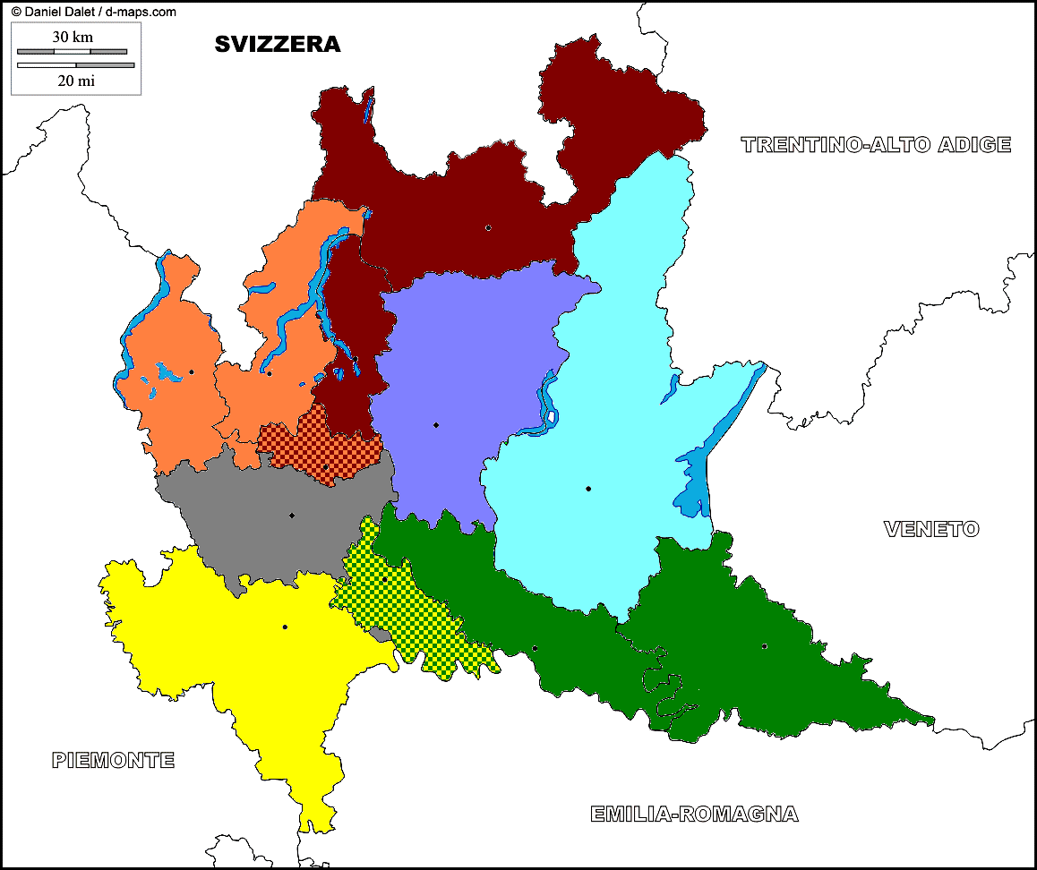

- E quali processi di aggregazione di servizi?

Contestualmente al processo di aggregazione (da valutare comunque alla luce del definitivo assetto delle “nuove” Province), potrebbero essere “associate” per tutte le “nuove Camere” alcune funzioni che godono di elevate economie di scala o che richiedono omogeneità di orientamento a livelli territoriali superiori; si tratta sia di funzioni di staff che potrebbero così trovare una giusta dimensione di scala, sia di attività di promozione oggi attribuite ad Aziende Speciali il cui destino sembra sempre più quello di una piena assimilazione normativa alle rispettive Camere di Commercio.
La “associazione di funzione” può avvenire presso una singola Camera chiamata a svolgere tale funzione per tutto il sistema regionale o per un gruppo (tre, quattro…) di Camere “associate”.
La Camera o comunque il soggetto preposto alla funzione associata potrà ovviamente valorizzare alcune professionalità presenti nelle singole Camere, in una efficiente logica di rete e di valorizzazione delle professionalità, evitando ove possibile duplicazioni di funzioni.

Fra le funzioni di staff aggregabili si possono a titolo indicativo ipotizzare le seguenti:

- gestione della funzione giuridico/legale interna (per la quale è già in atto una forma di coordinamento regionale) e della rete di consulenti: l’associazione di questa funzione consente ad esempio di affrontare in modo univoco l’acquisizione di pareri utili a tutte le Camere;
- funzione di Conservatore del RI; si tratta di una funzione particolarmente significativa e delicata, la cui eventuale unificazione presenta evidenti difficoltà anche di natura giuridica da analizzare adeguatamente; l’associare tale funzione consentirebbe in ogni caso non solo maggior efficienza e risparmio di costi, ma soprattutto uniformità di comportamenti e maggior chiarezza e semplificazione per le imprese e gli operatori lombardi;
- funzione acquisti e gare: una logica associata consente in questo caso non solo di attivare economia si scala o di “quantità” degli ordinativi, ma di concentrare in un nucleo specializzato le complesse attività di gestione delle gare e di selezione dei fornitori; si tratta di una funzione che oggi occupa quasi 100 dipendenti camerali lombardi.
- gestione del personale: l’associazione di questa funzione è finalizzata non tanto ai risparmi (comunque da perseguire e verificare) su procedure contabili, quanto alla gestione complessiva dei contratti di lavoro, della loro applicazione e interpretazione, del contenzioso, del ciclo delle performance come pure dei temi rilevanti della formazione interna; sono circa 50 i dipendenti camerali oggi impegnati su questa funzione;
- sono pure da valutare i positivi effetti della aggregazione di alcune specifiche attività contabili-amministrative, di regolazione del mercato (un’ottantina di camerali impegnati) e di gestione dei servizi anagrafico- certificativi: questi ultimi occupano attualmente in Lombardia circa 400 dipendenti delle Camere.

Compatibilmente con il quadro normativo che si andrà a delineare una volta definite le evoluzioni normative in corso, potranno trovare razionale dimensione regionale anche alcuni servizi tipicamente attribuiti alle Aziende Speciali o alle Società consortili, valorizzando e integrando quelle esistenti e mettendole a disposizione di tutto il Sistema camerale regionale (ed in alcuni casi nazionale). In particolare:
- Digicamere (ormai partecipata da quasi tutte le Camere lombarde) potrebbe diventare il gestore della piattaforma informatica comune, di servizi e attività di natura tecnico-informatica, di integrazione con le attività di Infocamere, di servizi di contact centre, il tutto anche “personalizzato” o comunque adeguato alle esigenze di ogni Camera;
- una partecipata unica come strumento attuativo delle politiche per la promozione e lo sviluppo internazionale delle imprese (Promos, ProBrixia,…); le politiche e le scelte strategiche restano evidentemente in capo agli Amministratori di ogni Camera, mentre i servizi operativi possono essere unificati guadagnando in efficienza e risparmiando risorse;
- una partecipata per la formazione all’imprenditorialità (Formaper, Bergamo Sviluppo,….)
- da valutare l’opportunità o meno di partecipate anche per altre funzioni (innovazione, regolazione del mercato, ecc.), sempre partendo dalla valorizzazione delle esperienze già esistenti nei territori.

Evidentemente andranno verificate anche le modalità giuridico-funzionali per le gestioni associate di alcune attività e per il funzionamento delle eventuali società partecipate.

- Risparmi effettivi?

Per una quantificazione rigorosa dei risparmi è necessaria un’analisi più approfondita e proiettata sul medio periodo.
E’ in ogni caso ipotizzabile che almeno sul versante delle spese di funzionamento l’aggregazione delle Camere e delle funzioni possa portare nel breve periodo ad un risparmio nell’ordine del 10/15%: si tratterebbe in assoluto di una cifra compresa fra i 7,5 e gli 11 milioni di euro.
Un risparmio nel breve medio del 5/10% del costo del personale aggiungerebbe un ulteriore recupero di circa 2,5/5,5 m.ni.
Nell’insieme, tra costi di funzionamento e personale, si potrebbe raggiungere un risparmio di almeno 10 milioni di Euro (un valore superiore ai proventi di ognuna delle quattro Camere di minor dimensione): è un dato realistico se si pensa che corrisponde a circa il 3% del bilancio aggregato delle 12 Camere lombarde. E tale risparmio potrebbe andare ad incrementare del 10% circa le risorse destinate alla promozione economica delle imprese, o compensare in parte una eventuale riduzione degli introiti.
Nel lungo periodo, è ragionevole ipotizzare un più consistente risparmio sia di risorse umane che di costi di funzionamento: un risparmio del 20% dei costi di funzionamento e personale si tradurrebbe in una riduzione dei costi di 26 milioni di euro. Se si pensa che il 33% dei dipendenti camerali (quasi 400 persone in valore assoluto) è oggi attribuito a funzioni interne di staff (anche se la quota è al netto del personale delle Aziende Speciali), è evidente che il processo di aggregazione delle Camere potrà portare nel medio periodo a risparmi significativi di personale e/o all’incremento di quelli destinati ad attività promozionali.

Nel quadro delineato ed alla luce della probabile riduzione delle voci in entrata nei bilanci camerali, andranno verificate anche le aliquote contributive nazionali e regionali, in relazione alle funzioni confermate o meno alle Unioni stesse.

Per un’adeguata informazione dei Membri di Giunta si allegano - Allegato 1:
- I documenti trasmessi dalle Camere di Sondrio, Como e Varese in tema di riordino delle Province
- Una sintesi del dibattito dell’Assemblea del CAL del 10 settembre
- Una nota tecnica su modalità del riordino delle Province con alcuni dati delle Province lombarde
- Il documento di ANCI Lombardia trasmesso al CAL
- Lettera del Presidente del CAL con il calendario delle audizioni del 19 e 20 settembre
- Determinazione Consiglio dei Ministri 20 luglio 2012.

Ciò premesso, il Presidente riferisce che, al di là del nuovo assetto istituzionale che potrà definirsi per le Province, il Sistema camerale lombardo svilupperà un proprio progetto di autoriforma volto a favorire la gestione in forma aggregata tra Camere, a livello sovra provinciale o regionale, di servizi e attività per consentire, oltre che risparmi in termini economici, anche maggior efficienza operativa ed efficacia d’azione a favore del tessuto economico regionale.
Al riguardo il Comitato dei Segretari Generali, nella seduta dell’11 settembre, ha convenuto di dare vita alla mappatura delle principali funzioni e attività sviluppate dalle Camere e del numero di personale ad esse assegnato, al fine di individuare possibili filoni di intervento su cui concentrare l’attenzione anche col contributo di appositi Gruppi di lavoro, coordinati da due Segretari Generali ciascuno, che avranno il compito di formulare una proposta operativa per la gestione aggregata di funzioni/servizi camerali da presentare, nell’ambito di un unico documento, agli Organi del Sistema camerale (Giunta di UCL e delle Camere).
Il Presidente riferisce inoltre che sarà presente in occasione degli incontri delle audizioni del CAL del 19 e 20 settembre sopra richiamati, dovendo poi lo stesso CAL, in sede assembleare (2 ottobre) approvare una proposta da inoltrare alla Regione, e questa ultima entro il mese di ottobre dovrà inviare la sua proposta al Governo, fermo restando che in caso di inerzia da parte delle Regioni deciderà in autonomia lo stesso Governo.
Oltre a ciò, comunica che a suo avviso la Presidenza del Cal convocata per il prossimo 25 settembre avrà due alternative da seguire:
- o riuscirà, anche a seguito delle precedenti audizioni, a comporre una proposta percorribile da presentare alla Regione, situazione che difficilmente pare profilarsi;
- o si farà carico di redigere il verbale della seduta, da inoltrare poi alla Regione, contenente, quasi alla stregua di un atto notarile, le posizioni che i presenti in quella sede esporranno.
Il Presidente Valassi riferisce di aver partecipato alla scorsa assemblea del CAL tenutasi il 10 settembre u.s. durante la quale gli Amministratori delle Province hanno espresso, con interventi di qualità, la posizione dei loro territori, lamentando che l’accorpamento previsto rischia di non assicurare servizi adeguati a livello locale. Oltre a ciò hanno sottolineato la necessità che il processo di riordino istituzionale in questione dovrà trovare applicazione a livello nazionale e non solo in alcune regioni.
La Camera di Commercio di Lecco ha partecipato ai confronti con le Istituzioni locali, rappresentando la sua posizione ed auspicando, se il disegno di riordino istituzionale si concretizzerà, un possibile accorpamento tra i territori di Lecco-Como-Varese-Sondrio ed eventualmente Monza e Brianza. Ma, dato il forte dibattito in corso, ritiene che il Sistema camerale dovrà prendere atto del nuovo riordino istituzionale che si realizzerà e sul quale non è competenza diretta delle Camere interferire.
Il Presidente Valassi ritiene che in questo momento il Sistema camerale, pur seguendo con attenzione l’iter procedurale del Cal, debba attivarsi per verificare la possibilità di offrire al sistema delle imprese servizi di qualità e gestiti in forma aggregata tra più Camere, assicurando in tal modo anche economie di gestione.
In questo quadro anche una eventuale riduzione delle quote associative di livello regionale e nazionale potrebbe consentire economie di gestione per liberare risorse da destinare a progetti di grande respiro gestiti a livello sovra provinciale e/o regionale.
Il Presidente Bertolini concorda con le osservazioni del Presidente Valassi e ritiene opportuno che il Sistema camerale si attivi per assicurare servizi aggregati a livello camerale, sottolineando peraltro l’opportunità di indicare dei tempi di attuazione ravvicinati, ancorchè di portata più limitata rispetto a grandi interventi che potranno concretizzarsi nel medio periodo.
Al riguardo il Sistema camerale lombardo potrebbe inoltre fornire un qualificato contributo al Presidente nazionale presentando delle proposte concrete in termini di gestione di servizi aggregati tra Camere che consentano risparmi economici e che concretizzino di fatto una autoriforma del Sistema camerale anche in linea con gli indirizzi della Spending Review, e come auspicato anche dal Ministro dello Sviluppo Economico, dottor Passera, al Presidente Dardanello.
Il Presidente Amoroso, concordando con quanto esposto dal Presidente Valassi, sottolinea l’opportunità che il Sistema camerale sappia sviluppare un progetto teso alla gestione di servizi in forma aggregata per consentire economie di scala, laddove possibile, fermo restando che l’aggregazione dei servizi camerali non è detto debba coincidere con l’aggregazione dei territori provinciali, in quanto il riferimento camerale è il “mercato” che non segue i confini territoriali delle province. In merito al riordino delle province evidenzia come il territorio di Varese sia orientato a chiedere con forza che la Provincia possa restare con i compiti attuali senza aggregazioni, data la sua dimensione socio-economica e demografica.
Il Presidente de Ghislanzoni Cardoli condivide gli orientamenti sopra riportati e sottolinea che uno degli obiettivi primari del Sistema camerale è quello di essere “vicino” alle imprese assicurando sul territorio servizi adeguati per il loro sviluppo, in un mercato sempre più articolato e complesso. Dell’importanza di questa dimensione locale e del rapporto diretto tra Camera e imprese, anche l’aggregazione dei servizi camerali dovrà tenerne debito conto.
Il Presidente De Santis, richiamando il documento riportato in allegato, frutto di una condivisione di orientamenti a livello istituzionale locale circa una possibile aggregazione dei territori provinciali tra Como, Lecco e Varese, dato atto della posizione di autonomia manifestata dalla Camera di Sondrio, sottolinea peraltro che, nel quadro delle ipotesi dei possibili accorpamenti, nulla è ancora emerso circa gli orientamenti della Camera di Monza e Brianza che sarà comunque chiamata, qualora la norma si concretizzasse, ad accorparsi ad altri territori.
Ciò premesso, ribadisce l’importanza che il sistema camerale sappia comunque, autonomamente, proseguire il suo disegno di autoriforma, con la messa a punto di un qualificato progetto di aggregazione di servizi gestiti tra più Camere che consenta di rispondere sempre più e meglio alle istanze delle imprese.
Il dottor Righi riferisce che la Camera di Mantova, in tema di riordino istituzionale delle Province, ha partecipato ad incontri istituzionali a livello locale e la posizione auspicata è stata quella della autonomia del territorio mantovano. Al riguardo al sistema economico locale è stato chiesto di appoggiare questo orientamento. La posizione della Camera è invece meno rigida ipotizzando anche la possibilità di aggregazione con i territori di Cremona e Lodi, mentre la posizione di Confindustria è aperta anche ad una eventuale aggregazione tra Mantova, Cremona, Brescia.
Ma, al di là delle scelte che si potranno compiere a livello istituzionale, ritiene, condividendo gli orientamenti degli interventi precedenti, che il Sistema camerale lombardo debba proseguire il cammino avviato per giungere alla definizione di possibili servizi gestiti in forma aggregata tra più Camere.
In questo ambito, non andrà perseguito solo l’obiettivo di risparmi economici, a cui già il sistema camerale ha posto da anni particolare attenzione, ma anche quello di assicurare servizi sempre più qualificati. In sintesi il processo di aggregazione potrà anche valorizzare le eccellenze già operative in alcuni territori. Il Sistema camerale potrà inoltre attivarsi anche per sviluppare attività oggi sviluppate dalle Province e che, in prospettiva, potranno essere delegate ad altre istituzioni.
Il Presidente Bettoni con riferimento a questa ultima considerazione riferisce che in sede CAL è già emerso l’orientamento che le funzioni che non saranno più svolte dalle Province saranno delegate prevalentemente ai Comuni.
Ciò premesso, riferisce di aver già aggiornato il Presidente nazionale circa la posizione del Sistema camerale lombardo in tema di riordino istituzionale rappresentandogli la posizione esposta in narrativa.
Il Presidente infine preso atto della condivisone generale sulla opportunità di giungere alla definizione di un progetto di gestione di servizi aggregati da parte del Sistema camerale lombardo, concorda anche sulla necessità di prevedere anche una tempistica per la sua realizzazione.
Sentita la premessa e condividendo l’opportunità che il Sistema camerale sviluppi un proprio processo di autoriforma in termini di riorganizzazione delle proprie attività, gestibili anche in forma aggregata tra Camere, la Giunta condivide la proposta del Presidente di delegare il Comitato dei Segretari Generali, affiancato anche dalla struttura dell’Unione Regionale, affinchè proceda ad elaborare coerenti proposte di aggregazione di servizi che vadano nella direzione esposta in narrativa tesa ad un incremento dell’efficienza e dell’efficacia dell’azione camerale nei confronti delle imprese, individuando anche le idonee scale di aggregazione territoriale, indipendentemente dal “numero” di Province o di Camere che potranno realizzarsi in Lombardia a seguito dell’avviato processo di riordino delle Province.

Esaurito l’esame degli argomenti previsti all’ordine del giorno la seduta ha termine alle ore 12.00.

IL SEGRETARIO IL PRESIDENTE
(Pier Andrea Chevallard) (Francesco Bettoni)

Milano, 17 settembre 2012

Allegato 1
p. 2 o.d.g.

Documentazione inerente p 2 ordine del giorno
Giunta 17 settembre 2012

“Aggregazione di servizi alla luce dell’autoriforma del Sistema camerale ed evoluzione del processo di riordino delle Province”

Indice allegati:

- I documenti trasmessi dalle Camere di Sondrio, Como e Varese in tema di riordino delle Province
- Una sintesi del dibattito dell’Assemblea del CAL del 10 settembre
- Una nota tecnica su modalità del riordino delle Province con alcuni dati delle Province lombarde
- Il documento di ANCI Lombardia trasmesso al CAL
- Lettera del Presidente del CAL con il calendario delle audizioni del 19 e 20 settembre
- Determinazione Consiglio dei Ministri 20 luglio 2012
Allegato A1
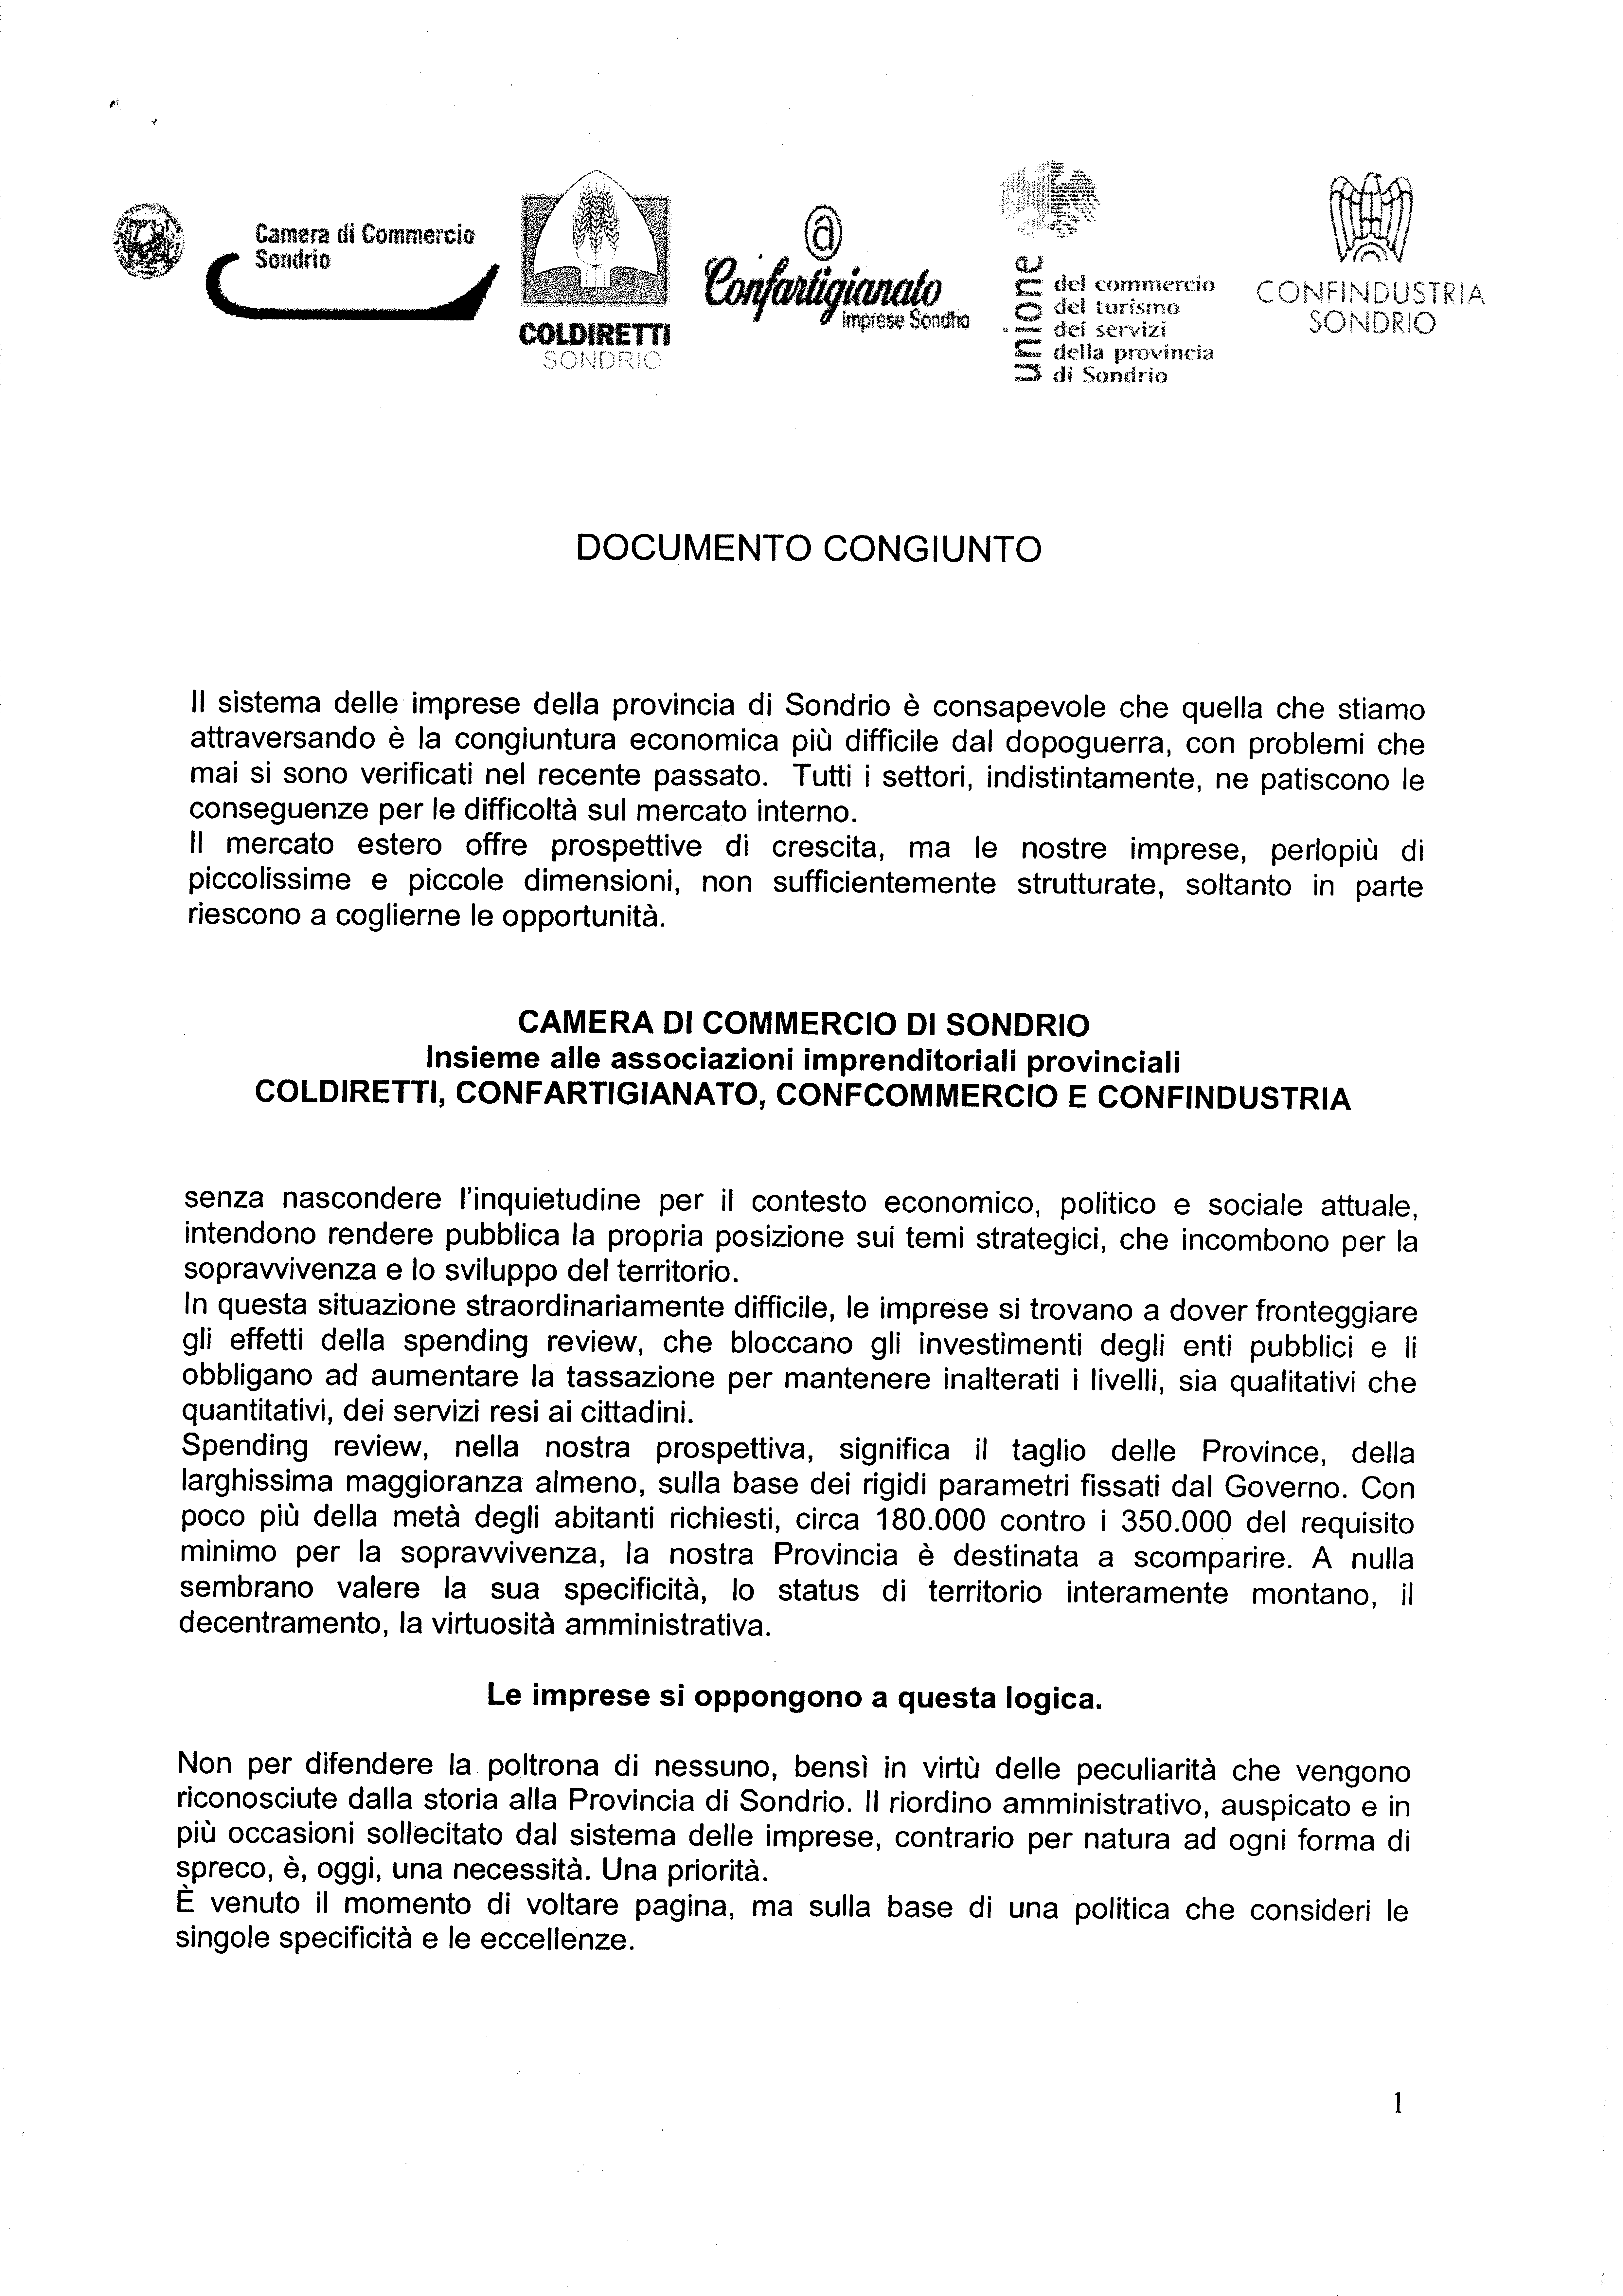
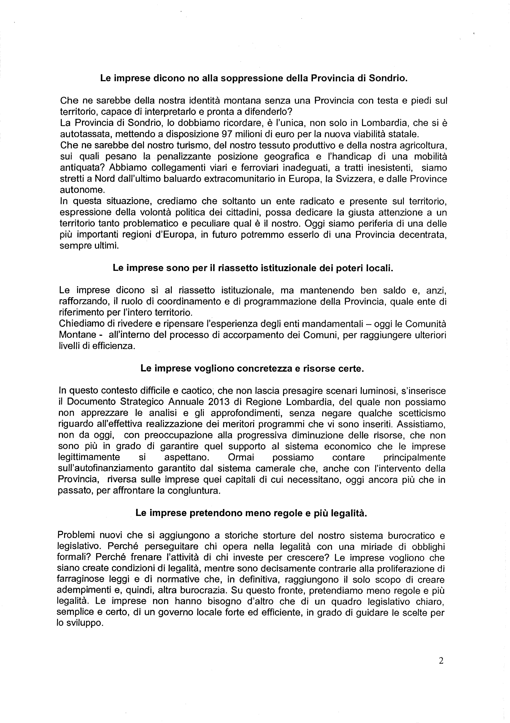
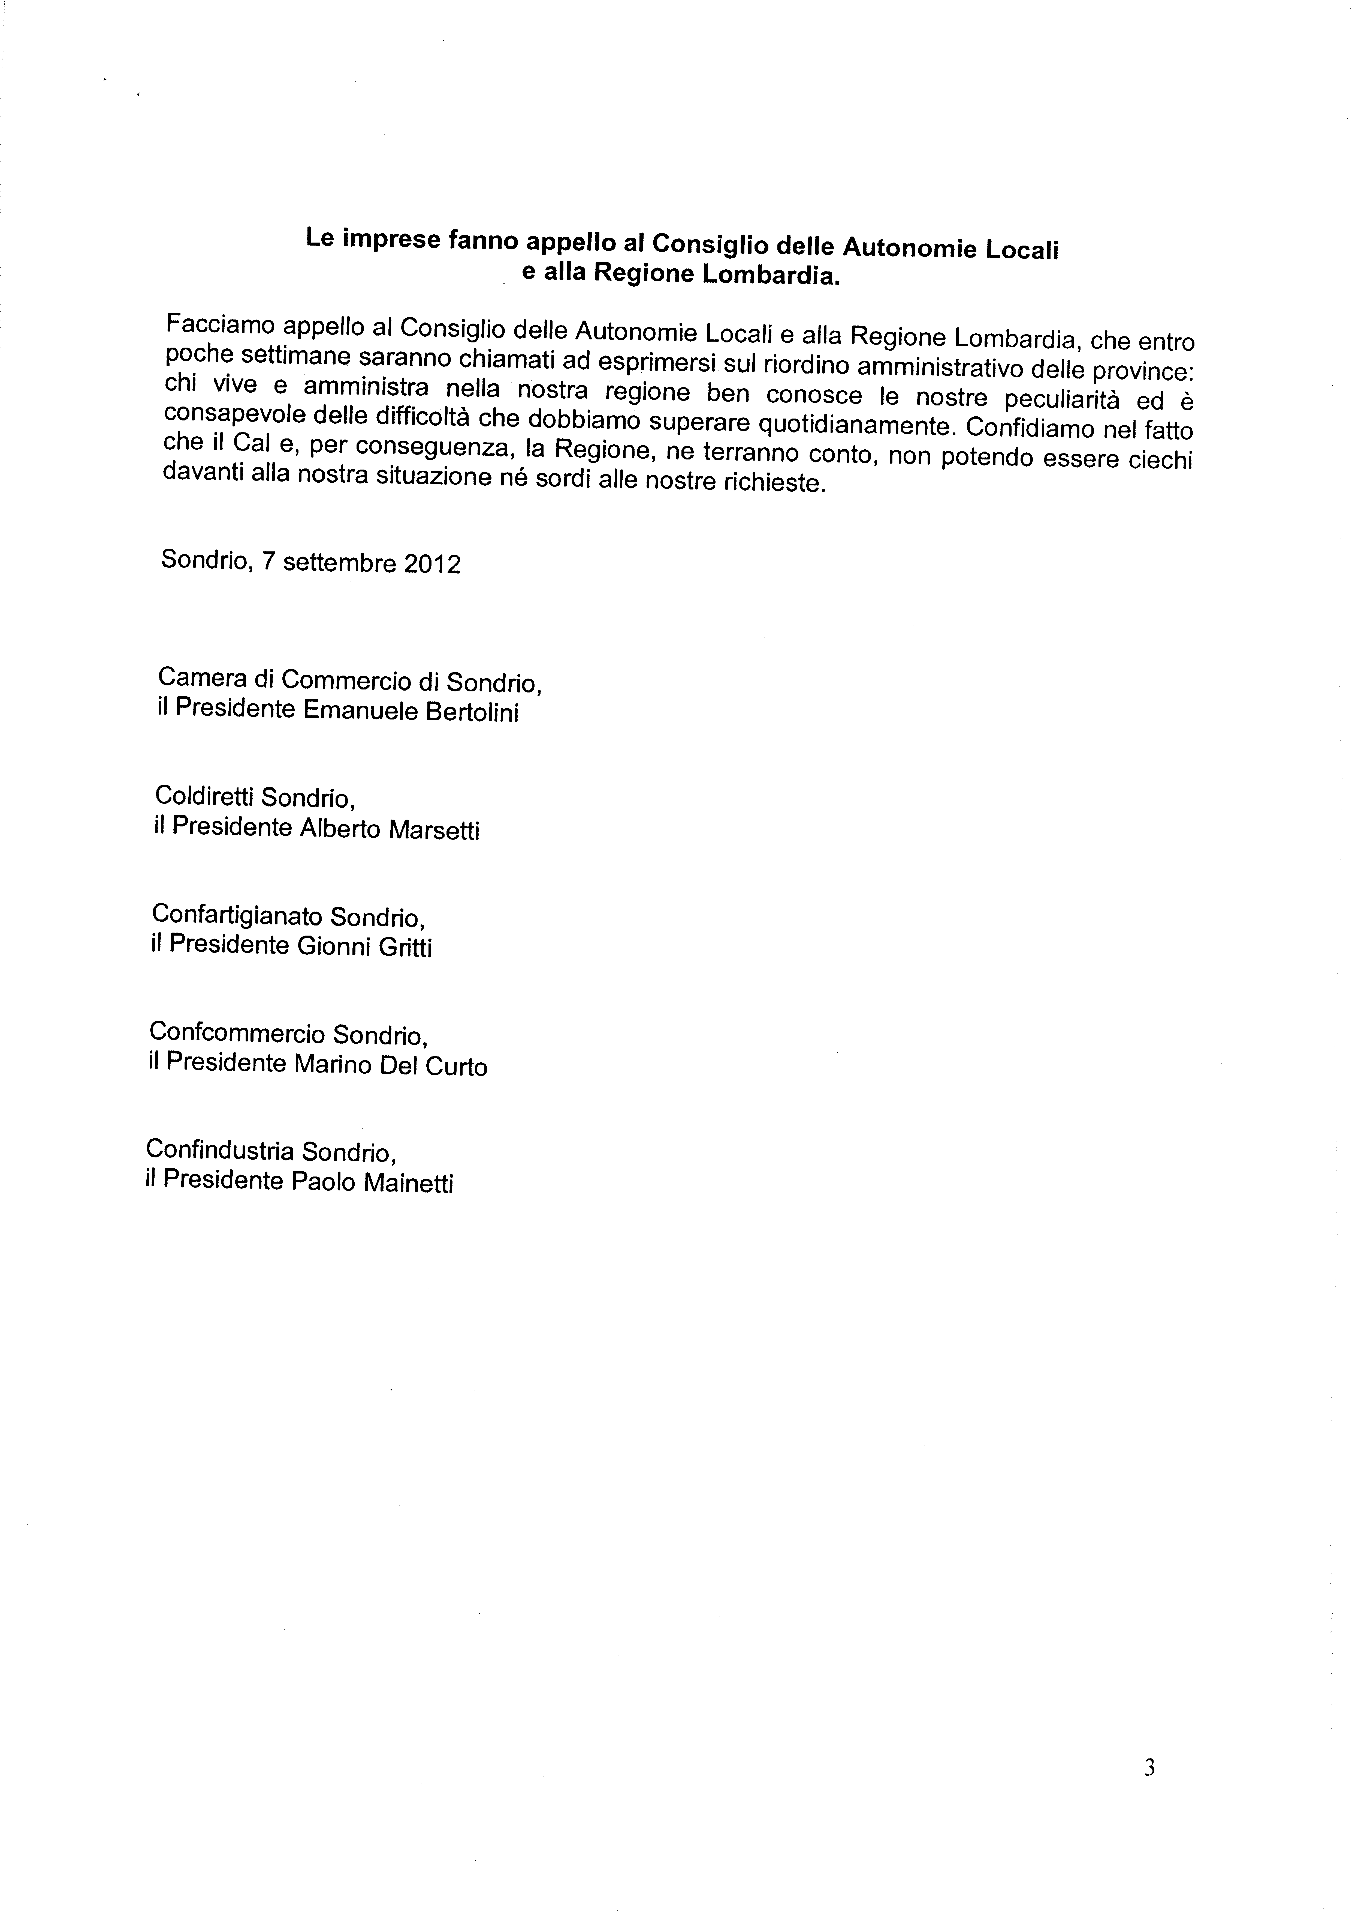
Allegato A2
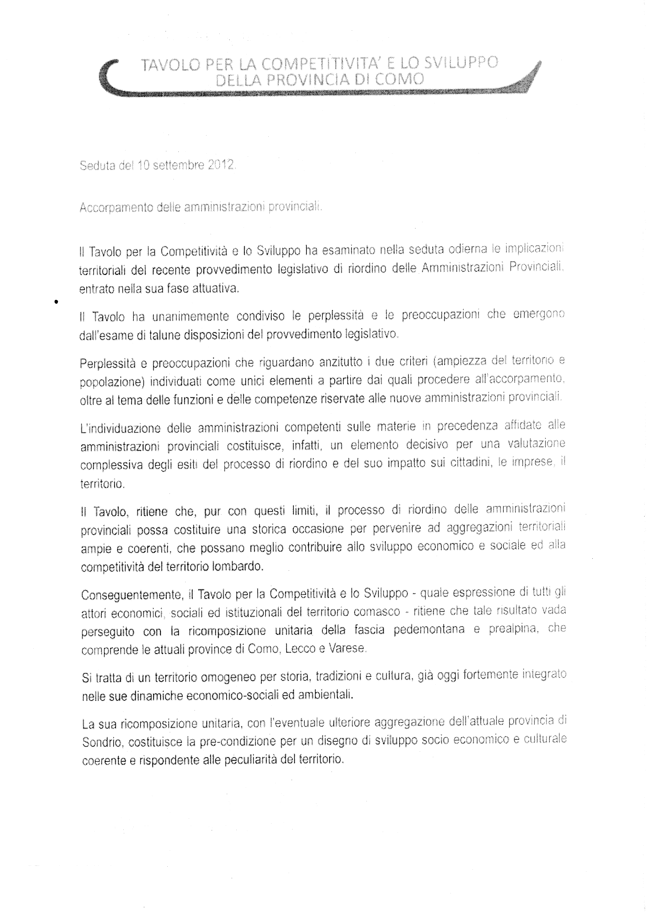
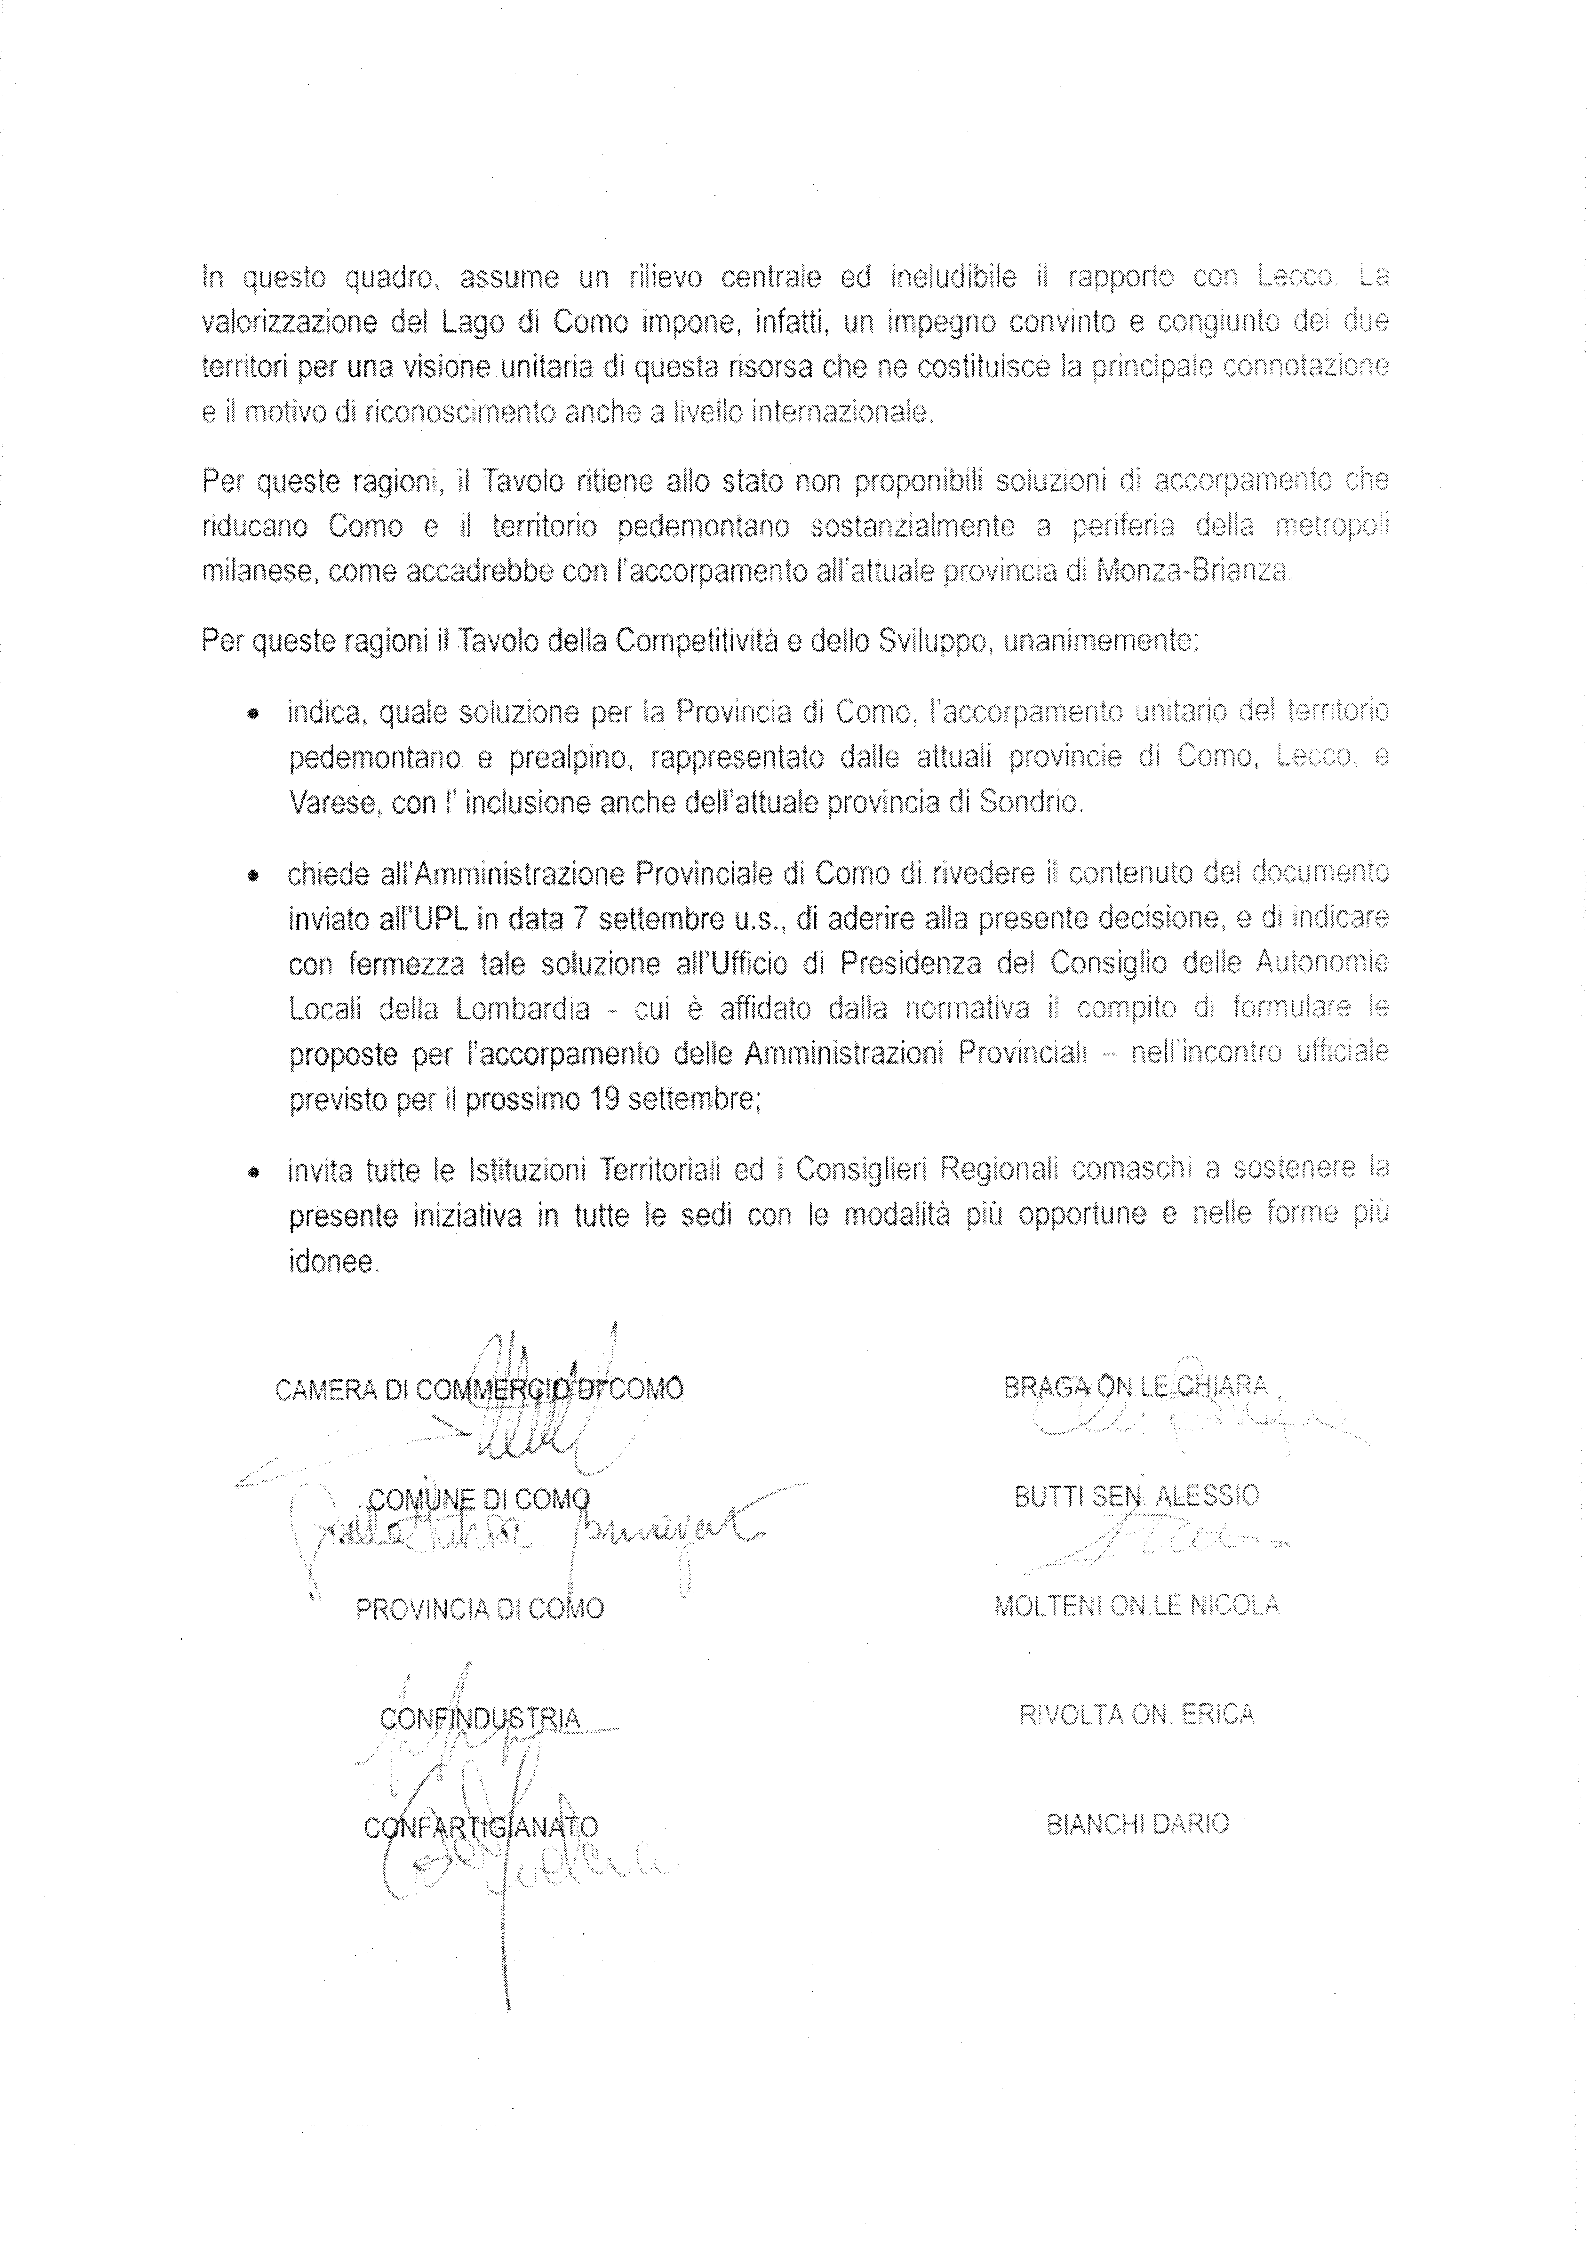
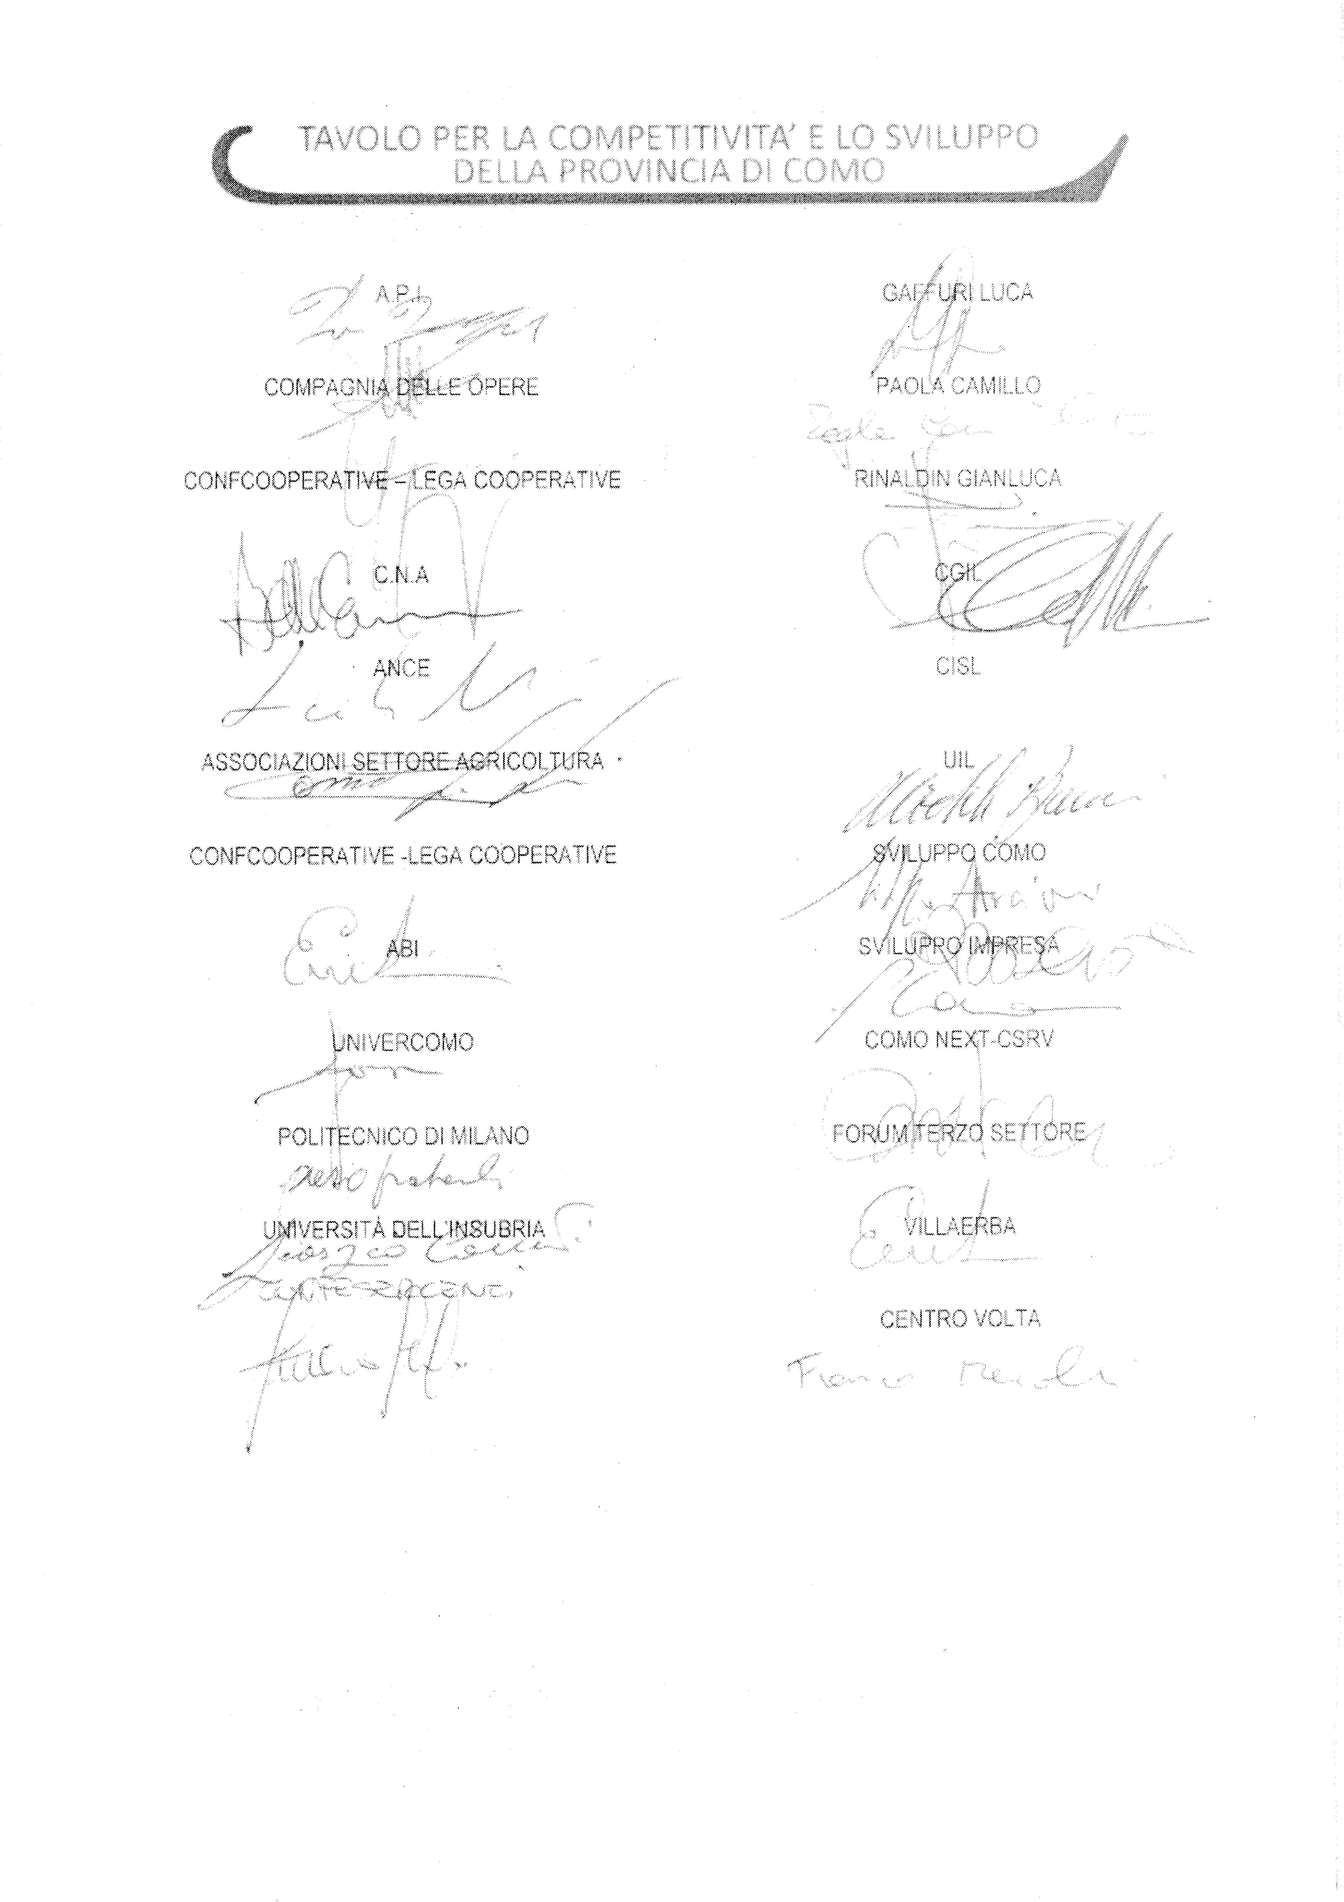
Allegato A3

Comunicato pervenuto dalla Camera di Commercio di Varese

“Associazioni imprenditoriali e organizzazioni sindacali si sono riunite oggi (venerdì 7 settembre, ndr) su iniziativa della Camera di Commercio per un esame congiunto di tutta la complessa questione del riordino delle province. Obiettivo: condividere una posizione comune da far pervenire al Consiglio delle Autonomie Locali (CAL), l’organo a cui partecipa anche il Presidente della Camera di Commercio e che è competente a elaborare le varie ipotesi di riordino da trasmettere alla Regione, prima che la stessa si esprima nei confronti del Governo.

Immaginare possibili accorpamenti con altri territori è un “esercizio” quanto mai complesso e contraddittorio, soprattutto dopo che si è ritenuto, unanimemente, che i soli criteri della popolazione e della superficie non esprimano affatto la complessità, la rilevanza, la specificità della provincia di Varese così come oggi costituita.

Lo dimostrano dati quali la densità imprenditoriale (54 imprese per kmq, tra le prime in Italia) e di popolazione (736 abitanti per kmq), il Pil (quasi 24 miliardi di euro), le infrastrutture presenti sul territorio (una su tutte l’aeroporto di Malpensa) nonché la presenza di grandi centri urbani (unica provincia, dopo Milano, a vantare tre città con più di 50.000 residenti) che necessitano di un coordinamento efficace e di prossimità. Senza dimenticare le caratteristiche geografiche della nostra provincia, davvero peculiari, unica a confinare al tempo stesso con una regione diversa, con una città metropolitana e con uno stato estero.

A tale titolo, le forze economiche e sociali ritengono imprescindibile che al tavolo delle trattative - sia a legge invariata che nel possibile percorso di variazione normativa - sia assicurato l’obiettivo di mantenere unita la provincia di Varese, nella sua attuale conformazione territoriale. Questo in considerazione dell’esigenza di conservarne l’integrità nei suoi aspetti sociali, economici e infrastrutturali, ai fini di una miglior tutela e sviluppo.

Associazioni e sindacati hanno altresì sottolineato un rischio: quel risparmio di spesa che dovrebbe derivare dal riordino delle province (non a caso inserito nella legge ormai nota ai più come “spending review”) potrebbe essere “minato” dalle varie ipotesi di aggregazione in discussione. Ciò per l’inevitabile riassetto dei principali erogatori di servizi indispensabili per cittadini e imprese (sanità, sicurezza, lavoro, ecc.).

Nel rinviare ad un successivo incontro la definizione di eventuali proposte più articolate, il Presidente della Camera di Camera di Commercio ha ricevuto quindi mandato di rappresentare tali considerazioni nei confronti del Presidente della Provincia, che parteciperà ad una specifica audizione dedicata a Varese che l’ufficio di presidenza del CAL ha convocato per prossimo il 19 settembre. ”

Allegato B

Sintesi dell’Assemblea del CAL del 10 settembre 2012 sul tema del riordino delle Province

a cura di Enzo Rodeschini

All’Assemblea erano presenti per il Sistema camerale lombardo i Presidenti Amoroso e Valassi.

L’assemblea ha mantenuto il previsto carattere di primo generale confronto sul tema, senza proposte specifiche e senza votazioni.

Sintetizzare i contributi, molto articolati e differenziati, è particolarmente complesso, ma emergono sicuramente alcuni elementi/valutazioni comuni che guideranno l’Ufficio di Presidenza del CAL nel tentare di costruire una proposta da portare in approvazione all’Assemblea prevista per il 2 ottobre prossimo.

Una sintesi di tali elementi può essere la seguente:

- Una sostanziale NON condivisione dell’approccio dato dal Governo al problema con il DL 95 e dal Parlamento con la successiva conversione nella Legge 135; in specifico non si condivide la rigidità imposta dai due unici parametri di riferimento per il riordino (minimo di 2.500 Kmq. e di 350.000 abitanti) e molti rappresentanti sia di Province che di Comuni capoluoghi hanno chiesto con intensità e modalità diverse di “forzare” tale rigidità, sia pure senza eccedere nelle “eccezioni” alla norma
- L’elaborazione di una proposta del CAL può comunque rappresentare una “opportunità” per il sistema lombardo per realizzare un ulteriore e significativo salto di efficienza e attrattività, incrementando il livello di competitività anche dei servizi dell’insieme della pubblica amministrazione
- Le Province (secondo la quasi totalità degli intervenuti) dovranno comunque mantenere l’elezione diretta e non diventare organismi di secondo livello
- Come dichiarato in premessa dalla normativa, il riordino deve avvenire a servizi invariati, ma tale obbiettivo confligge sia con la riduzione delle risorse finanziarie frutto delle norme precedenti, sia con la difficoltà logistico/organizzativa derivante per molti territori dalle aggregazioni realizzabili sulla base dei parametri attuali
- In ogni caso la proposta lombarda dovrà essere costruita d’intesa con Regione Lombardia, proseguendo la collaborazione e i confronti avviati dall’Ufficio di Presidenza del CAL con l’Assessore Colozzi (la cui presenza nelle sedi nazionali di confronto potrebbe consentire anche di raccogliere dalla fonte originaria informazioni su eventuali deroghe che possano o meno essere accettate dal Governo)
- E’ necessario muoversi (nei tempi e nei modi) molta prudenza, chiedendo garanzie al Governo di applicazione coerente in tutto il territorio nazionale; sarebbe inaccettabile applicare la Legge in Lombardia e non vederla applicata in altre regioni italiane
- Occorre verificare anche se la definitiva legge di riordino partirà da un decreto legge da convertire oppure seguirà un normale iter parlamentare
- Le scelte vanno condivise anche con i Sindaci e i Comuni
- Le Province lombarde sono già molto più efficienti della media nazionale (sia in termini di dipendenti in proporzione ai residenti che di spesa pro-capite) e quindi le aggregazioni non porterebbero ad altri risparmi, anzi rischierebbero di provocare nuovi costi aggiuntivi per le attività di aggregazione
- E’ stato sottolineato come per la “Città metropolitana” i tempi di realizzazione consentano di muoversi con maggior respiro e ampi margini di confronto (fa forse eccezione l’interpretazione della norma sulla possibilità – non è chiaro se fin da ora o solo con le procedure ordinarie - dei Comuni milanesi confinanti con altre Province di optare per la Città metropolitana o per la Provincia limitrofa).

E’ intervenuto per il Sistema camerale il Presidente Vico Valassi sottolineando la positiva qualità del dibattito in seno al CAL e confermando come i due parametri previsti dalla norma siano effettivamente troppo rigidi e vincolanti (come confermato dalle soluzioni tecnicamente possibili evidenziate anche nel documento di Unioncamere Lombardia) e come possa essere invece utile un’analisi più approfondita dei territori (anche con contributi del sistema universitario lombardo) per cercare processi di efficientamento della pubblica amministrazione con riduzione e razionalizzazione della burocrazia che frena l’attività d’impresa. Anche il Sistema camerale è in questo senso impegnato in un necessario processo di autoriforma che renda sempre più efficaci ed efficienti i servizi alle imprese. Ha concordato infine con i diversi interventi che hanno proposto di formalizzare una proposta del CAL anche andando al di là dei due parametri previsti dalla norma e rivendicando fortemente che il processo di riordino deve essere attuato su tutto il territorio nazionale.

Il Presidente Podestà nel chiudere l’Assemblea del CAL ha sostanzialmente accolto l’invito ad orientare i lavoro del CAL verso una proposta che contenga
- una parte “politica” che sottolinei i limiti della norma (la rigidità dei due parametri), il rischio di non-applicazione in altre regioni, la necessità di tornare all’elezione diretta e gli altri aspetti più squisitamente politici toccati nel dibattito
- una parte più “tecnico-propositiva” che si spinga se ci sono le condizioni ad una proposta di riordino che vada comunque oltre i limiti dei due parametri di superficie e popolazione e porti a sintesi le proposte che emergeranno dalle consultazioni e confronti in corso.

E’ stato infine confermato il calendario (19 e 20 settembre) delle audizioni dell’Ufficio di Presidenza del CAL con tutte le Province lombarde, con l’invito ai Presidenti di Provincia di portare delegazioni (con Sindaci, Presidente di Camera di commercio,…) di non più di 10 persone. L’Ufficio di Presidenza del CAL, sulla base delle audizioni, dovrebbe elaborare una proposta nella riunione del 27 settembre; tale proposta sarà inviata a tutti i membri del CAL in vista dell’assemblea del 2 ottobre.

Allegato C

NOTE SINTETICHE SU MODALITA’ E TEMPI DI ACCORPAMENTO DELLE “NUOVE” PROVINCE - aggiornamento al 13 settembre 2012

- I MECCANISMI DI ACCORPAMENTO POSSIBILI

1.1 Le province che restano confermate (avendo almeno 2.500 Kmq di superficie e 350.000 residenti, come da deliberazione del Consiglio dei ministri del 20 luglio 2012) sono:
- Brescia
- Bergamo
- Pavia
Ovviamente nulla impedisce alle tre Province di partecipare al riordino aggregandosi con altre province o fra loro.

1.2 Milano diventa “Città Metropolitana” alla quale non può aggregarsi alcuna altra provincia o alcun altro Comune (deliberazione consiglio dei ministri del 20.7.2012). Una modifica in sede di conversione in Legge del Decreto 95 (art. 18 comma 2) consentirebbe secondo alcuni ai Comuni milanesi confinanti con altre province di optare per restare nella città metropolitana o passare alla provincia limitrofa. (Altri sostengono che l’opzione deve comunque avvenire “dopo” il riordino, con normale procedura ex art. 133 della costituzione).
(La modifica può interessare in particolare i Comuni confinanti con la provincia di Varese: uno o più dei Comuni milanesi passando a Varese potrebbero portare i 13 Kmq mancanti alla teoricamente possibile provincia di Varese+Como)

1.3 Nessun altro Comune (salvo quelli con procedure di modifica già formalmente in corso al 6 luglio 2012) può optare per “cambiare provincia” e nessuna Provincia può “annettere” Comuni diversi. Gli accorpamenti avvengono esclusivamente fra intere ex provincie (le norme – per essere espliciti - al momento escludono “scissioni” tipo Crema con una provincia e Cremona con un’altra).

1.4 Nessuna provincia (e nessun Comune) può aggregarsi a province di altre Regioni.

1.5 Il Comune capoluogo è quello, fra gli ex capoluoghi, con il maggior numero di abitanti (salvo diverso accordo fra i comuni capoluogo stessi). La denominazione della “nuova” provincia è indicata nella proposta di aggregazione.

1.6 Poche “combinazioni” possibili.

Alla luce dei vincoli indicati, delle dimensioni territoriali e demografiche delle province lombarde (si veda la tabella sotto riportata) e dei loro confini, i “riordini” ragionevolmente possibili non sono molti.
In particolare un’applicazione “minimale” della normativa (realizzando cioè solo le aggregazioni assolutamente indispensabili) porterebbe a questa soluzione:

MILANO Città Metropolitana (con la possibilità di qualche comune in meno)

Nuove Province

- Brescia (confermata)
- Bergamo (confermata)
- Pavia (confermata da sola o aggregata con Lodi)
- Varese con Como ed uno o più Comuni milanesi limitrofi a Varese (in alternativa, a Varese e Como potrebbe aggregarsi anche Monza Brianza). Le combinazioni VA+MB oppure CO+MB non sono possibili per carenza di dimensione territoriale anche nell’ipotesi (improbabile) di acquisire tutti i comuni milanesi confinanti (porterebbero circa 250 Kmq. che non consentirebbero a nessuna delle due combinazioni di raggiungere quota 2.500)
- Lecco con Sondrio con la possibilità di aggregare anche Monza Brianza
- Mantova con Cremona con la possibilità di aggregare anche Lodi

In sostanza nell’ipotesi minimale le uniche variabili effettivamente in gioco sono Lodi (che può optare per aggregarsi a Pavia oppure a Cremona – in questo caso con o senza Mantova - senza ulteriori possibilità) e Monza Brianza, che rappresenta la variabile teoricamente più complessa (anche perché potenziale capoluogo rispetto a VA, CO o LC):
- Può aggregarsi come già indicato a VA+CO (che potrebbero però essere “autosufficienti” a condizione di acquisire 13 Kmq attraverso uno o più comuni ex milanesi)
- Può aggregarsi a LC+SO (già autosufficienti)
- Può aggregarsi teoricamente anche a Bergamo con la quale confina per pochi chilometri
- NON può aggregarsi solo a VA o solo a CO o solo a LC perché mancherebbe la dimensione territoriale minima
- NON può aggregarsi alla Città Metropolitana.

Nell’ipotesi che Cremona e Lodi si aggreghino senza Mantova, quest’ultima avrebbe l’unica alternativa di aggregarsi a Brescia.

Sono evidentemente possibili altre soluzioni con più aggregazioni e minor numero complessivo di province; a puro titolo esemplificativo potrebbero ad esempio realizzarsi la Città metropolitana e 3 macro province:

- Milano città Metropolitana
- VA+CO+MB+LC+SO
- BG+BS
- PV+LO+CR+MN

Ci sono anche altre aggregazioni che si possono realizzare senza che si determinino criticità per altri territori. Ad esempio:

- CR e MN (con o senza LODI, che può optare per PV) possono aggregarsi a Brescia
- MN può aggregarsi a BS da sola
- possono aggregarsi tra loro solo CR e LO (e MN va con BS)
- tecnicamente (sia pure con un risultato socio-economico-geografico decisamente critico e quasi paradossale), a fronte di una eventuale aggregazione CO+LC+SO possono aggregarsi tra loro VA+MB+BG (o solo MB+BG), confinando per pochi Km
- …

- I TEMPI PER IL RIORDINO

Entro il 2 ottobre 2012 il CAL della Lombardia deve approvare una proposta di riordino e la invia entro il 3 ottobre 2012 alla Regione

Entro il 22 ottobre 2012 Regione Lombardia trasmette al Governo la proposta di riordino ricevuta dal CAL (con possibilità di non condividerla e di inoltrare una propria proposta alternativa); Regione in ogni caso può mandare una propria proposta se non ne giungerà una dal CAL

Entro fine anno (qualche dubbio sulla data esatta) il Governa approva il riordino ed entro il 7 gennaio 2013 trasferisce dalla province ai comuni risorse finanziarie e personale.
Allegato D
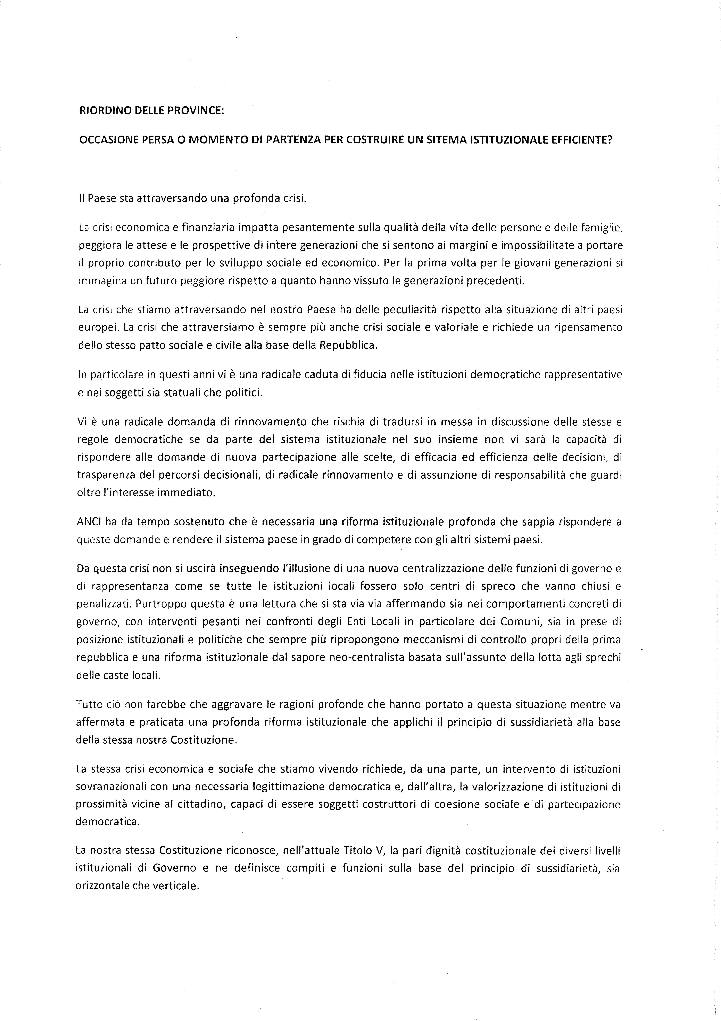
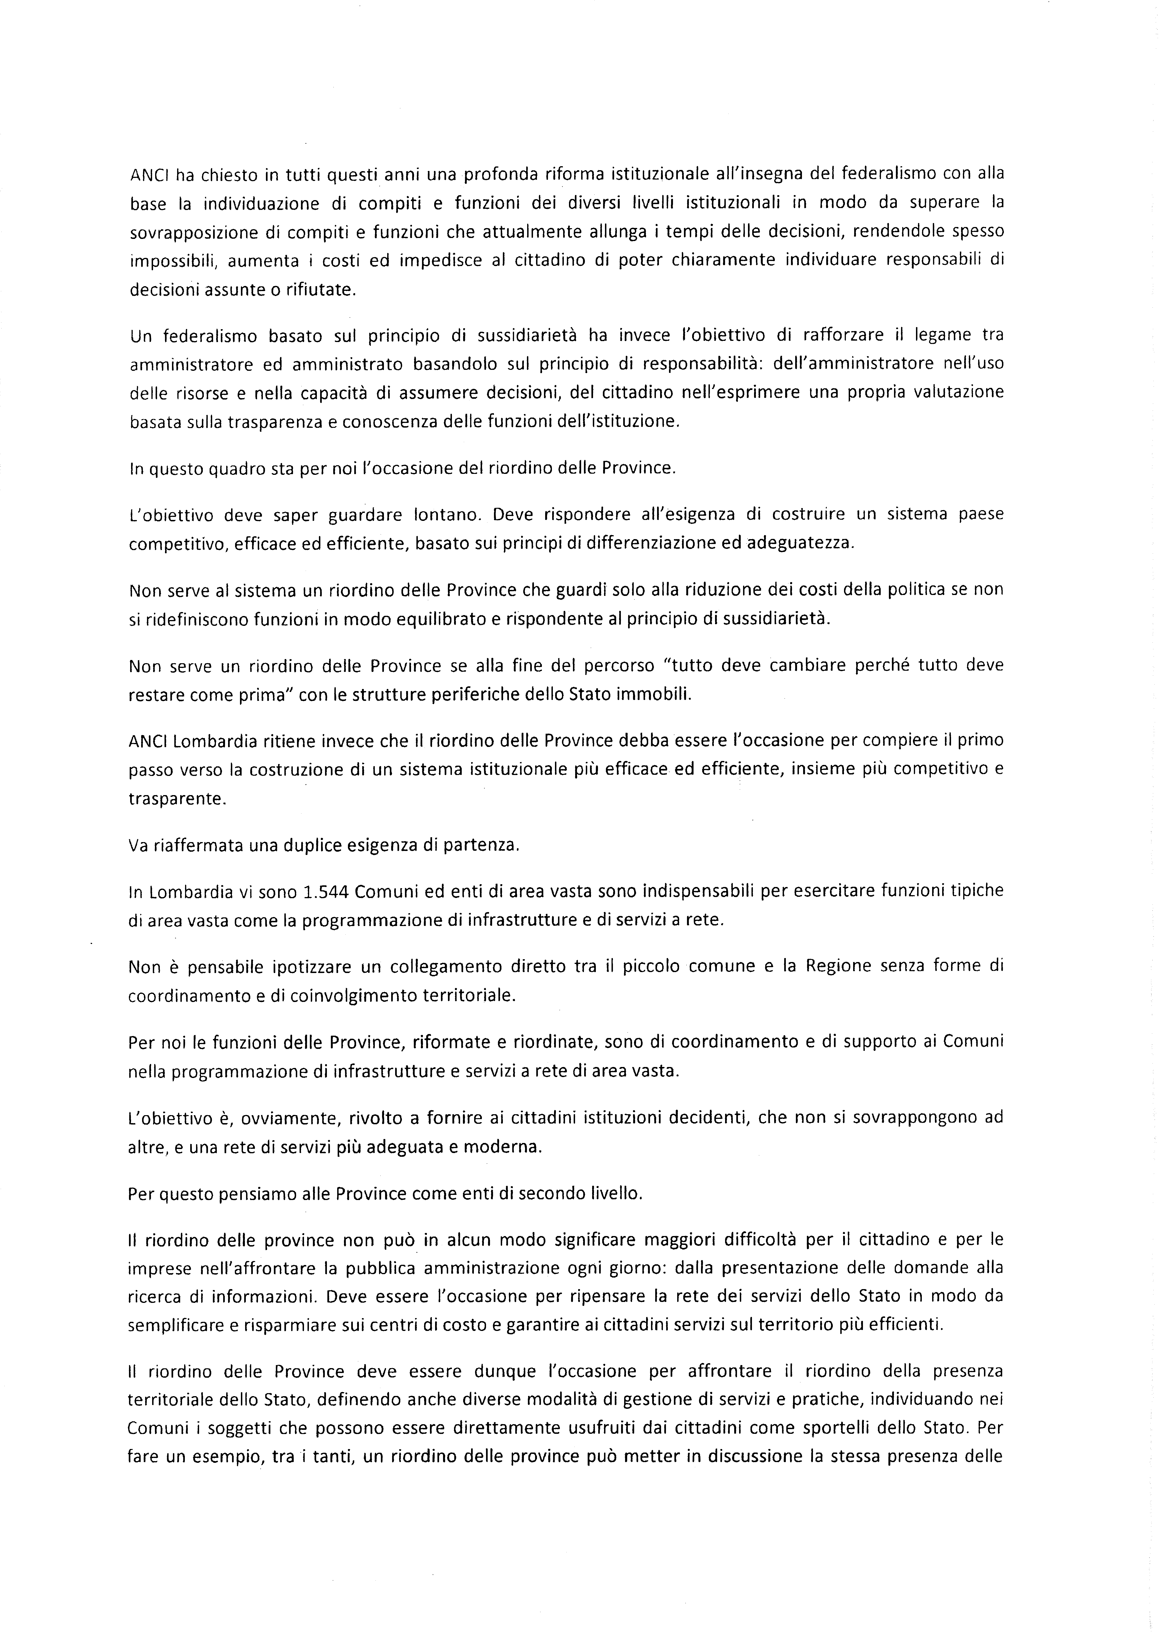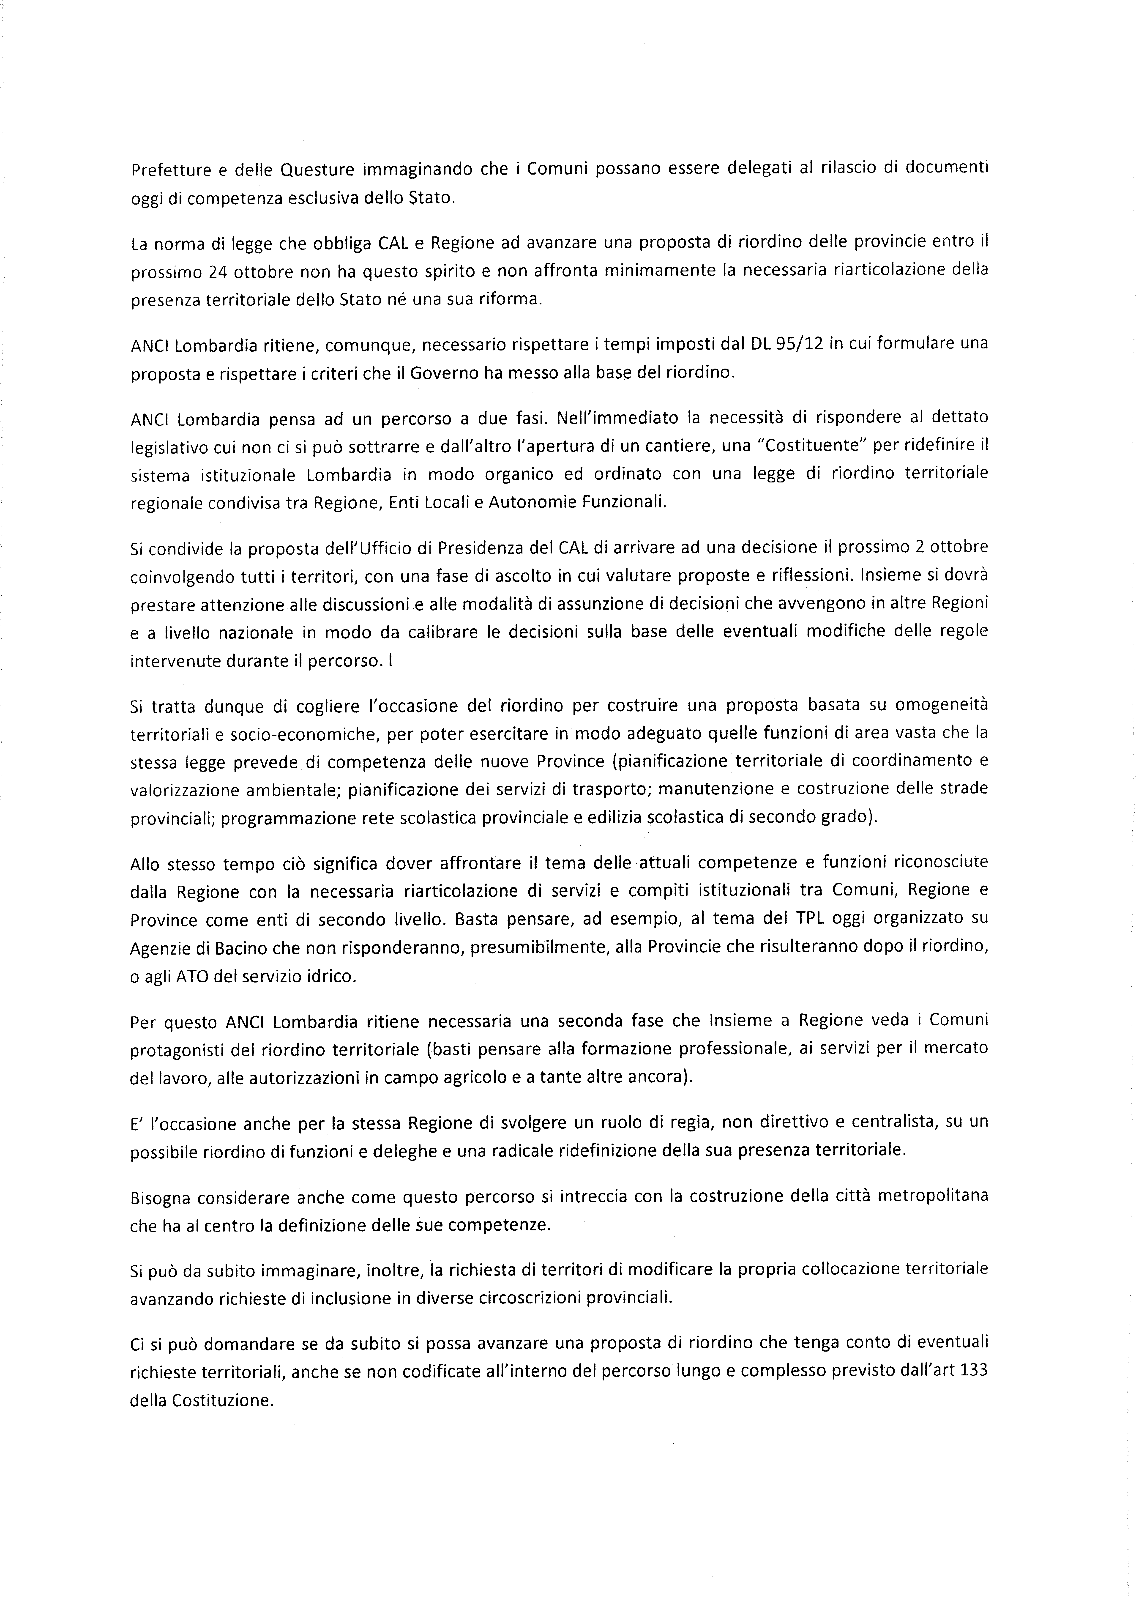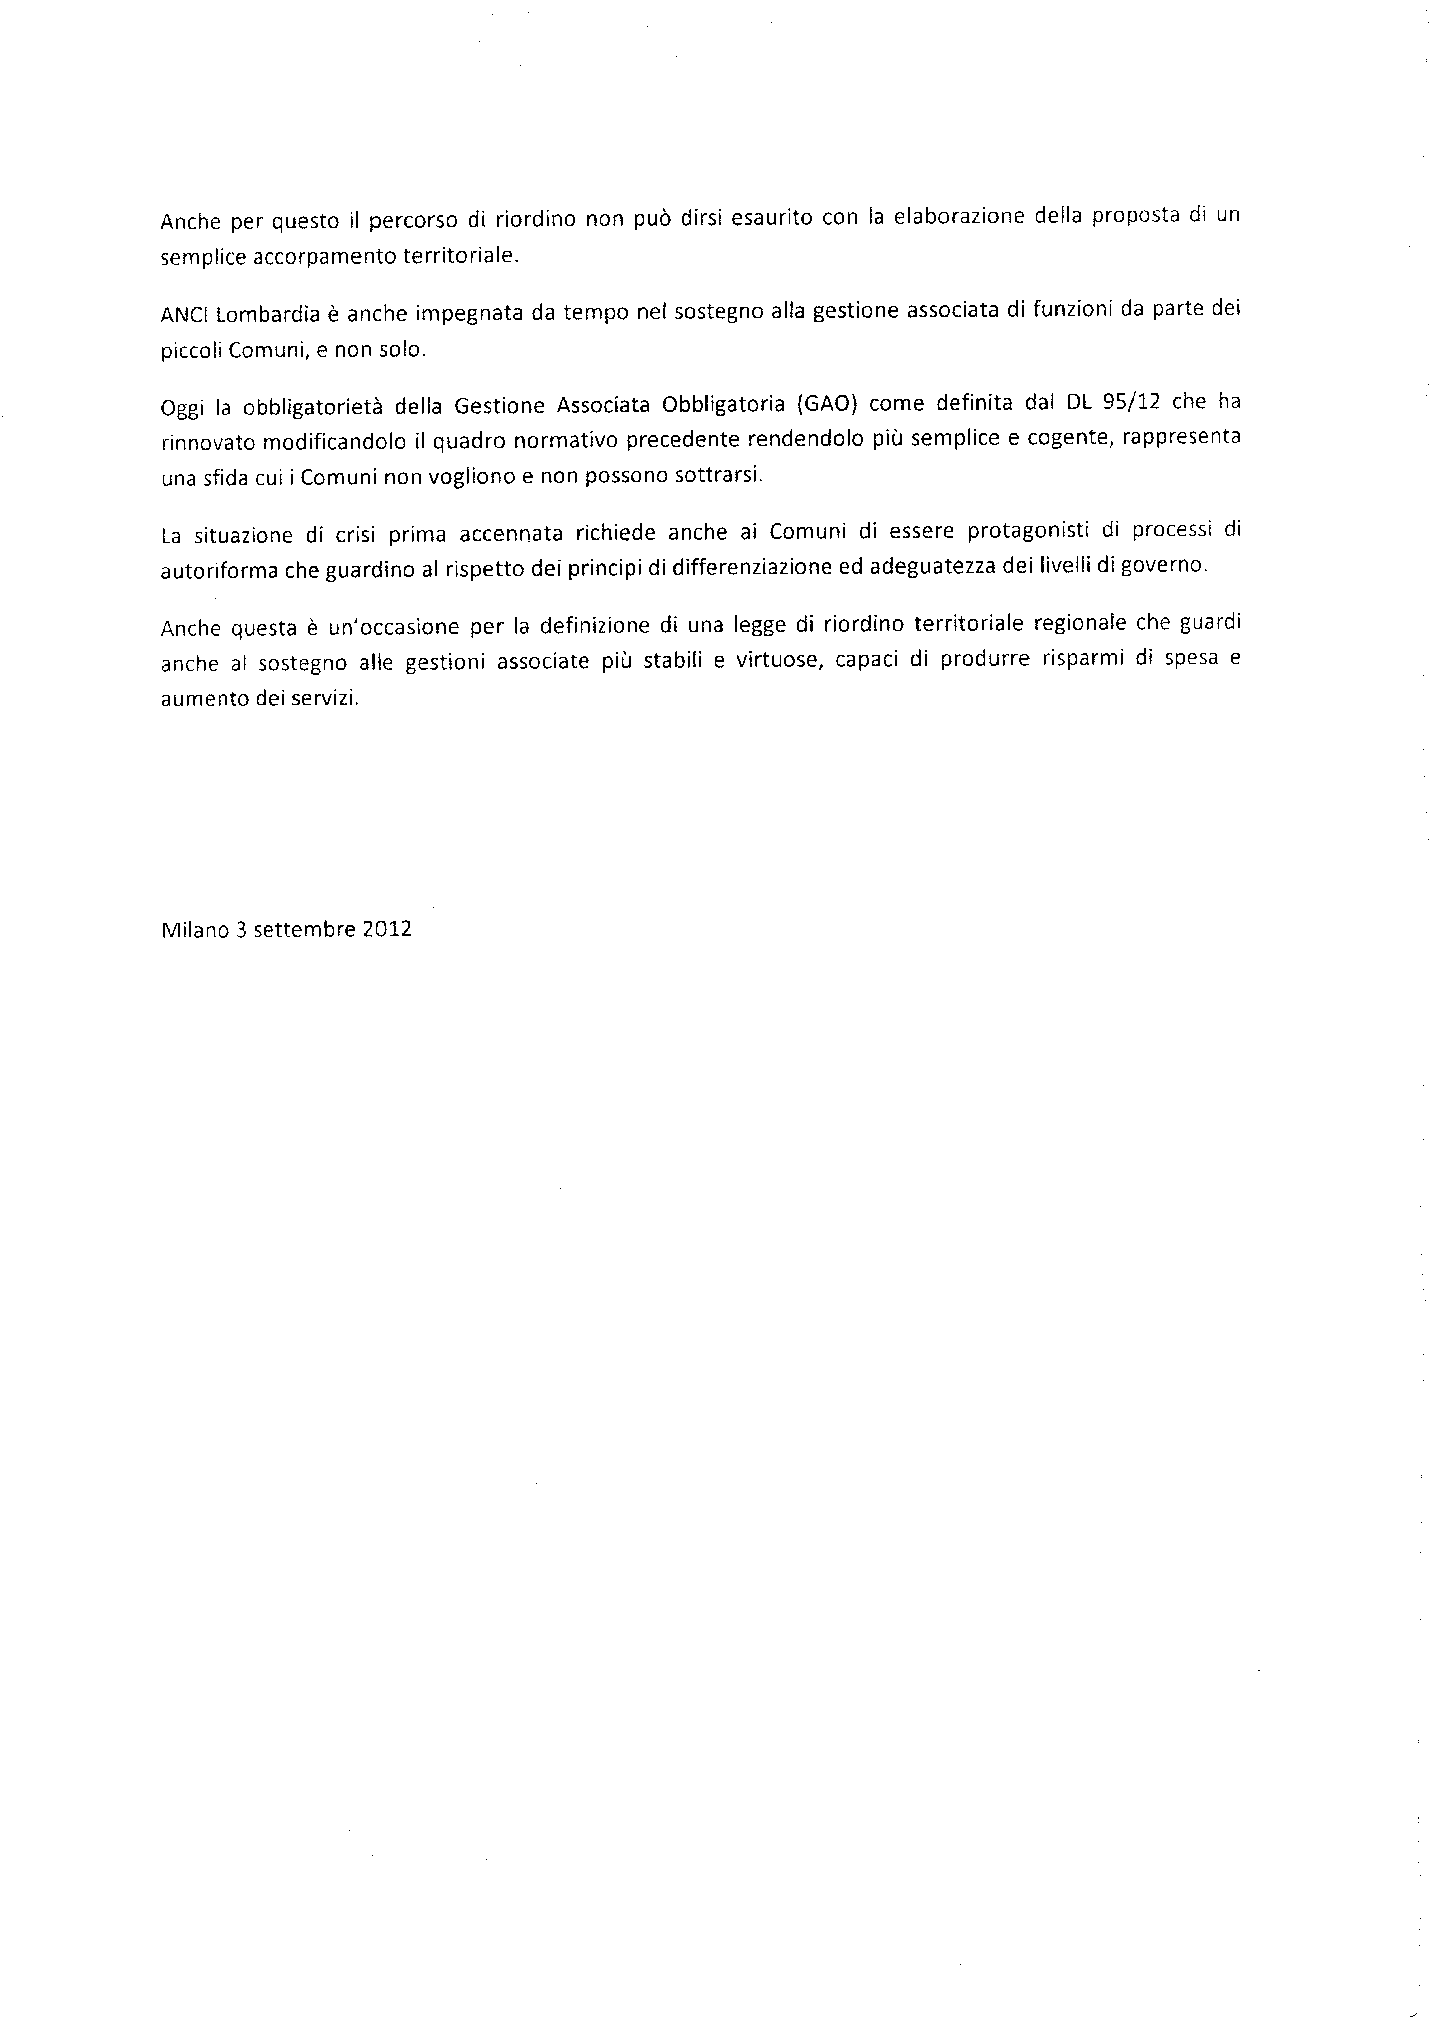
Allegato E
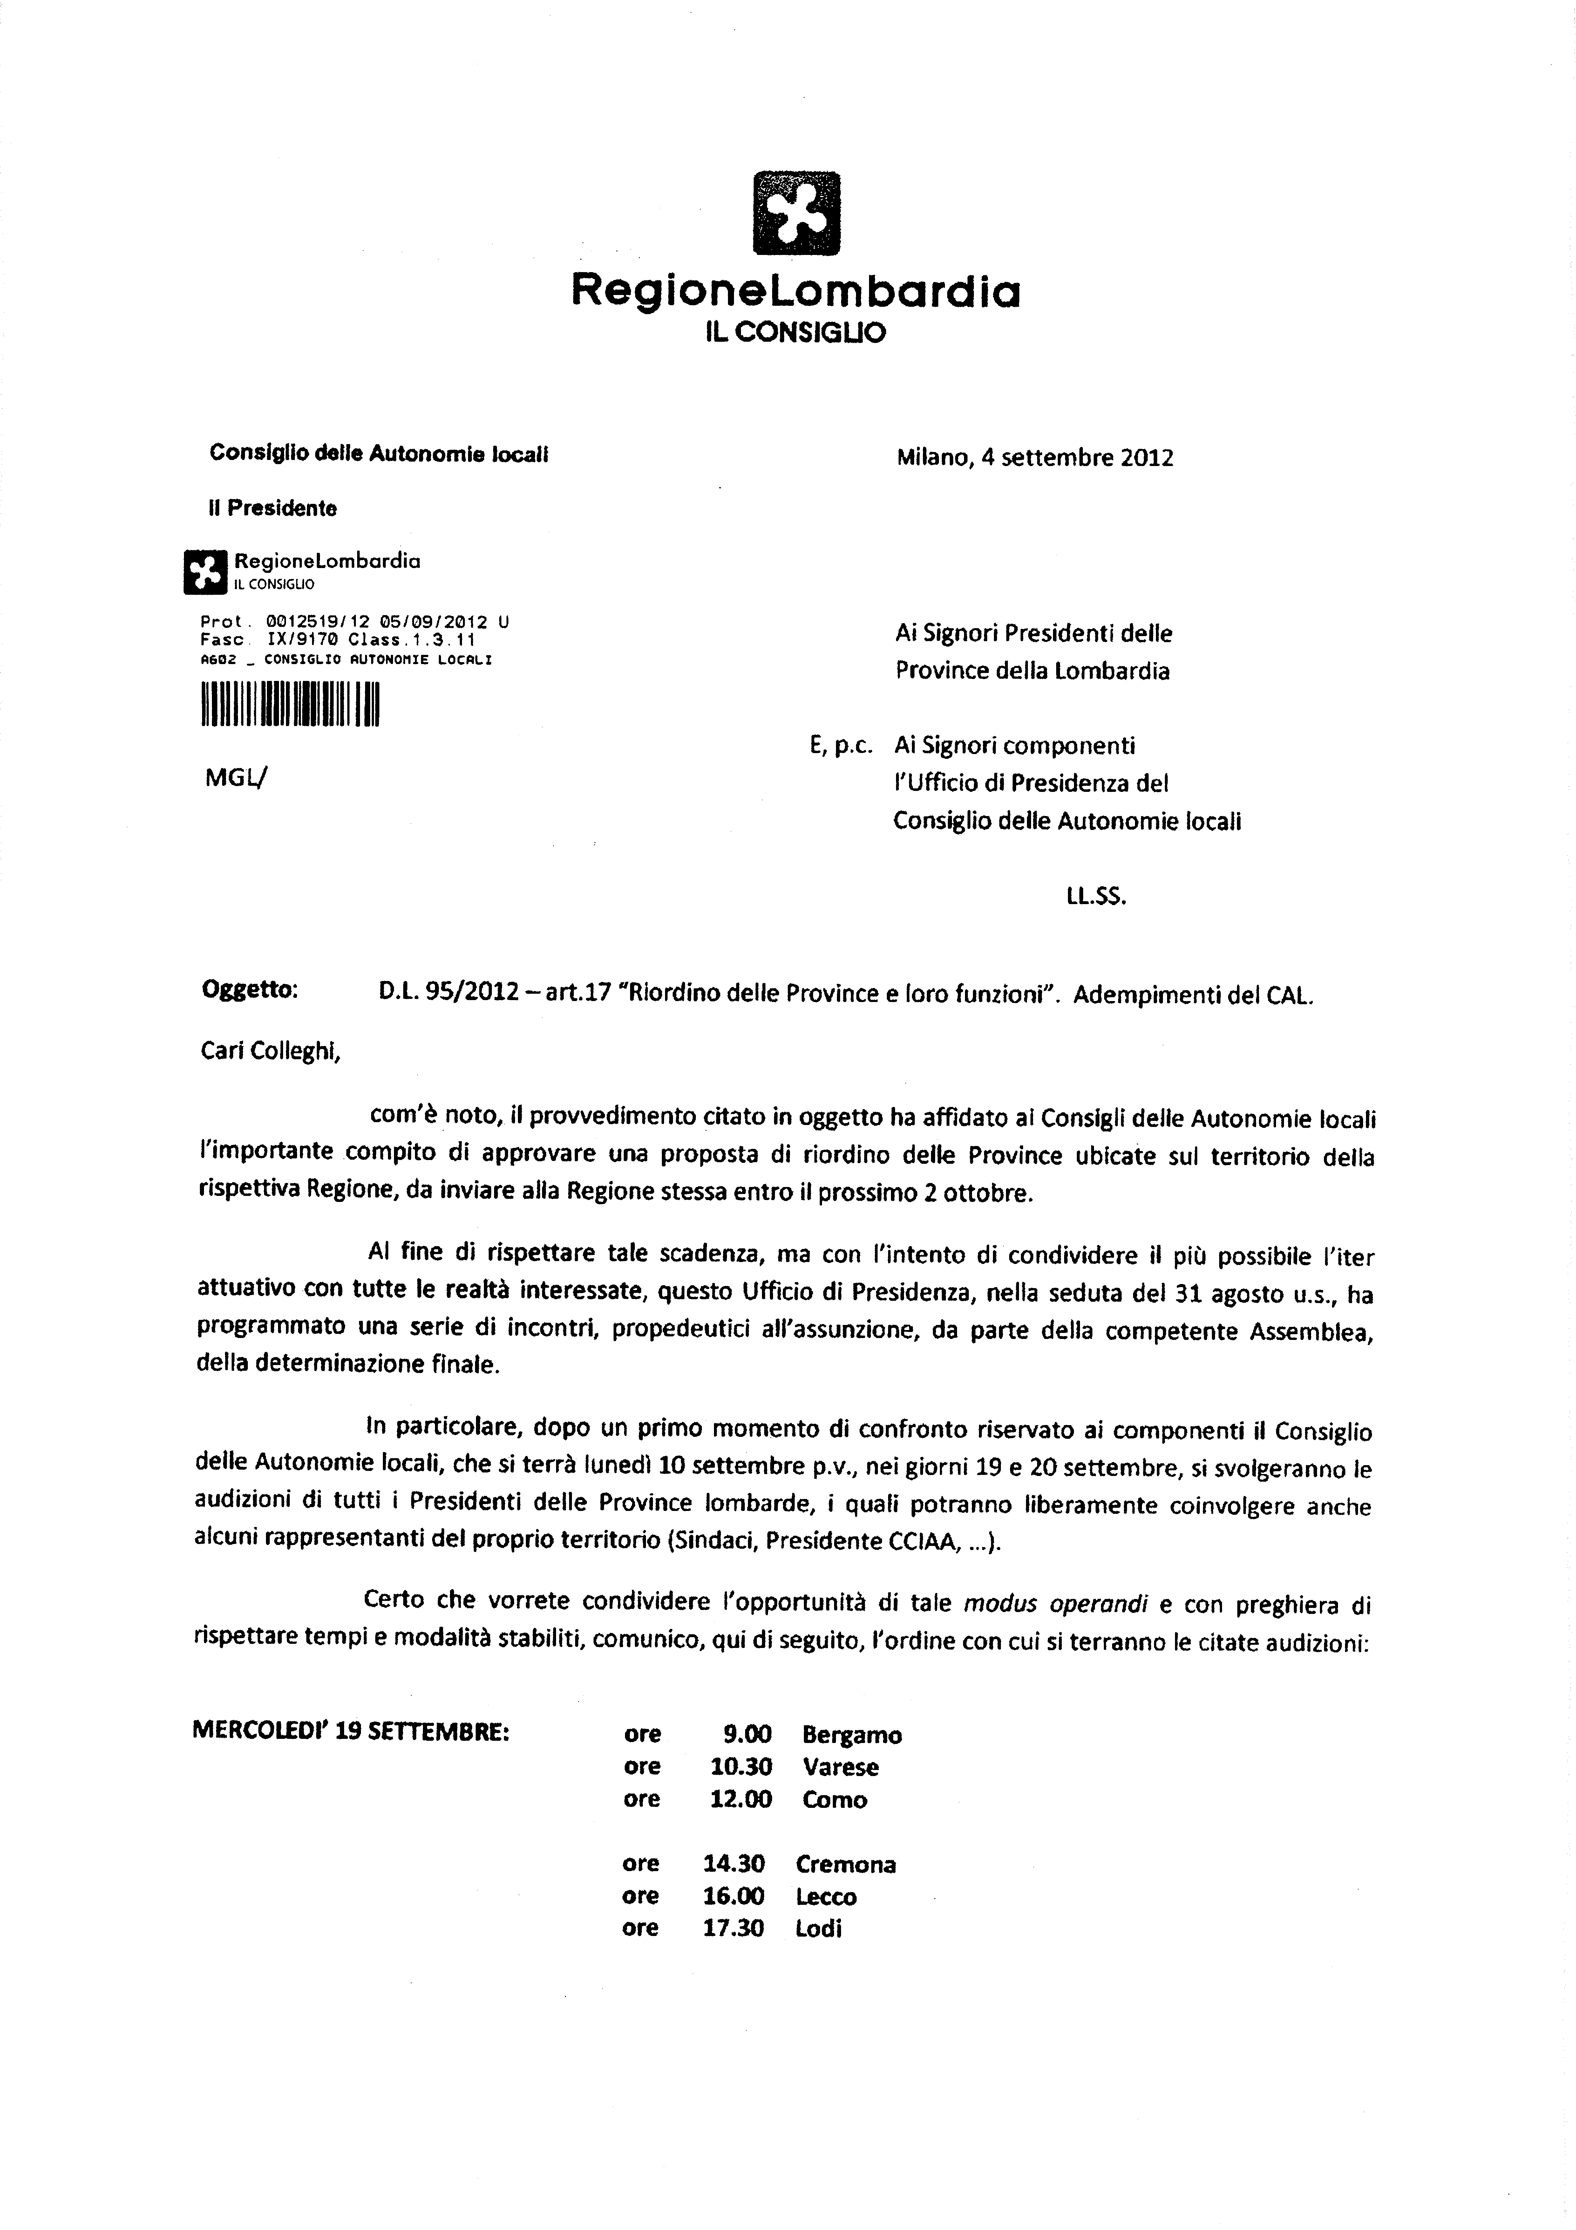
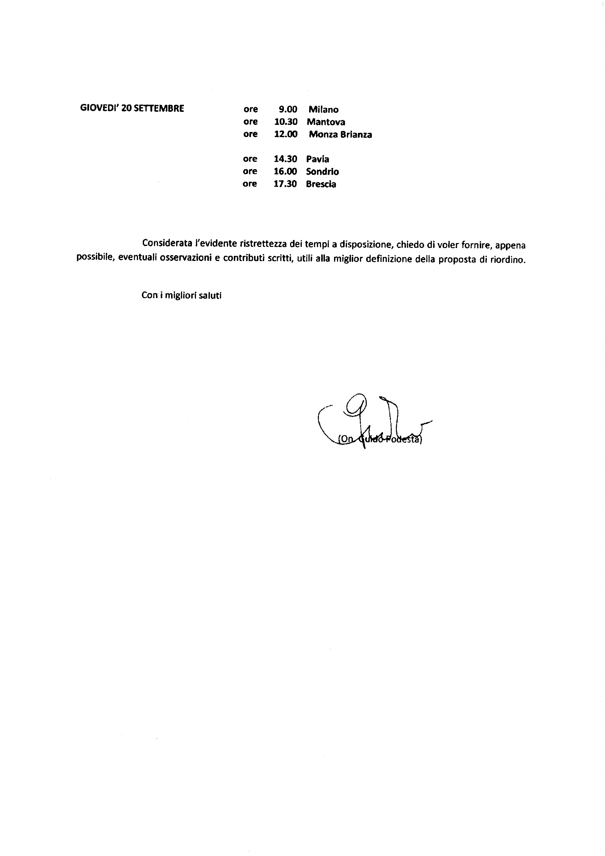
Allegato F
